

< Atelier 4 />
Afficher et manipuler des données

Sommaire

1 Introduction 3
1.1 Contexte fonctionnel 3
1.2 Contexte technique 6
2 Se connecter à une source de données 7
3 Afficher des données 12
3.1 Lister les annonces par région (DropDownList/DataList) 13
3.2 Lister les annonces et la liste des publications correspondantes (DataGrid/DataGrid + utilisation d’une vue) 24
4 Mettre à jour des données 33
4.1 Administrer les annonces (GridView/DetailsView) 34
4.2 Diffuser une annonce (FormView + utilisation d’une procédure stockée) 51
5 Améliorer les performances avec la dépendance de cache 59
6 Pour aller plus loin… 65
6.1 Utiliser une couche d’accès aux données avec ObjectDataSource 65
6.2 Utiliser le cache de l’application web 65
7 Rendez-vous dans le prochain atelier… 66

Introduction

Cet atelier s’inscrit dans le cadre du tutorial de découverte de ASP.NET 2.0 dont l’objectif est la construction d’une application web pas à pas.

Les exercices de l’atelier 4 présentent les nouveaux contrôles de données de ASP.NET 2.0.

Contexte fonctionnel

Rappel du contexte fonctionnel du Tutorial de découverte de ASP.NET 2.0
L’objectif du tutorial est de construire pas à pas un site web de petites annonces (type bonnes affaires) proposant des services de :
  - dépôt d’une annonce en ligne.
  - consultation de toutes les annonces publiées.
  - gestion du compte des utilisateurs du site qui souhaitent sélectionner des annonces et revenir régulièrement sur la consultation de leur sélection.
L’adresse de ce site fictif serait http://www.affairessansrisque.fr .

Pour ceux qui nous rejoindraient maintenant…

- …où en étions-nous à la fin de l’atelier précédent ?
L’atelier 3, Ajouter la navigation, a permis de brancher les éléments de navigation de l’application web :
Indicateur du chemin de la page en cours dans la hiérarchie du menu.
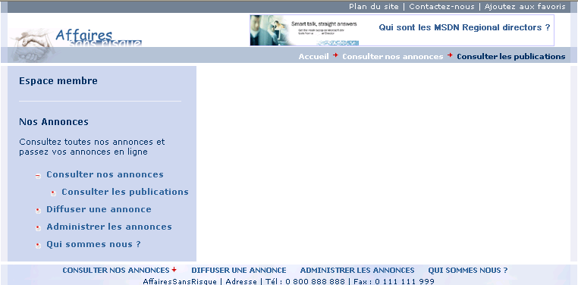
Menu de type treeview avec exploration dynamique des sous niveaux de menu.
Barre de menu horizontale dans le pied de page

- Récupérez les fichiers de solution de l’atelier précédent dans le répertoire ..\Atelier 4\Démarrage.

Contexte fonctionnel de l’atelier 4 dans le cadre du Tutorial

L’objectif est de construire des pages de gestion des annonces publiées sur notre application web AffairesSansRisque.

Vous allez travailler avec une base de données existante de type SQL Server, appelée AffairesSansRisque et dont voici le schéma :
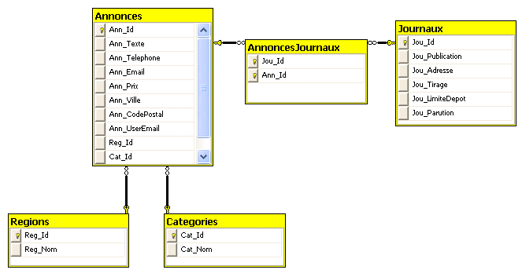

On distingue plusieurs besoins :

- Consultation des annonces :

Cette fonctionnalité est accessible par tout le monde.
Vous allez mettre en place plusieurs formats de consultation :

  - Consultation d’une liste des annonces publiées par région.
Choix de la région

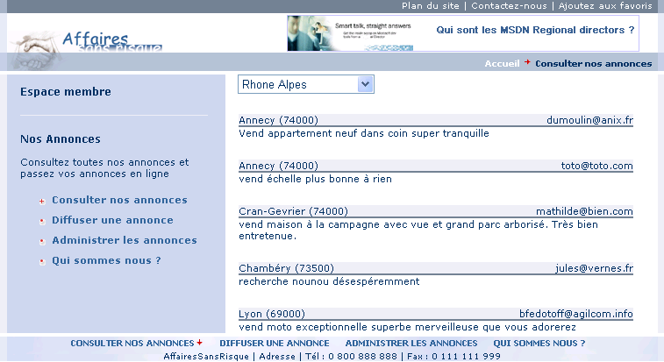
Format d’une annonce.

  - Consultation d’une liste des annonces et des publications associées dans les journaux.
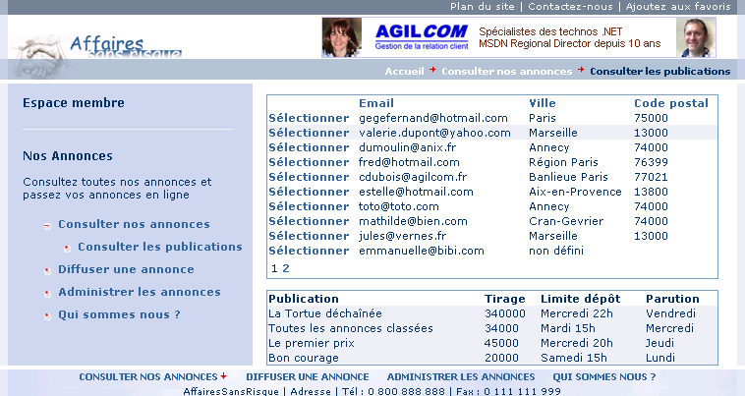
Publications de l’annonce publiée par Valérie Dupont.

- Mise à jour des annonces :

Cette fonctionnalité concerne uniquement les administrateurs du site.

Vous allez leur mettre à disposition une liste complète des annonces :

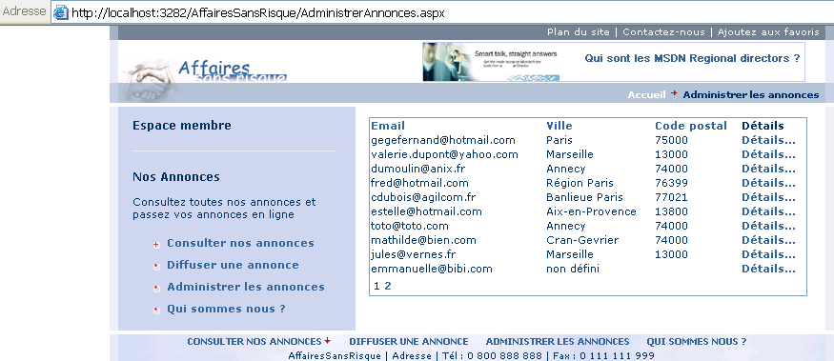

et leur donner la possibilité d’éditer le détails d’une annonce dans une fenêtre séparée :

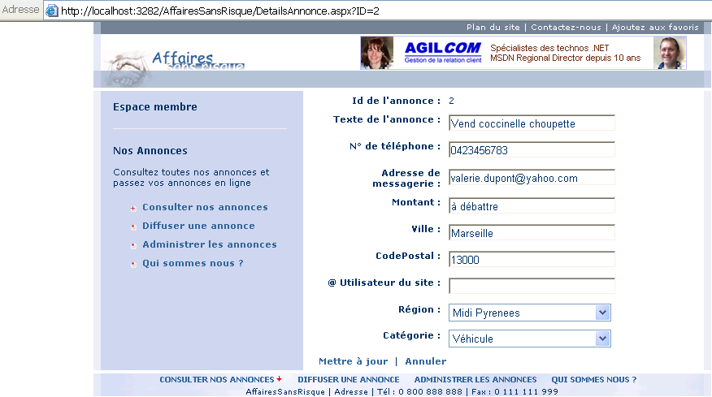
- Publication d’une nouvelle annonce :

Cette fonctionnalité concerne uniquement les utilisateurs authentifiés dans l’application (l’authentification sera mise en place dans l’atelier suivant).

Vous allez construire un formulaire de saisie d’une nouvelle annonce :

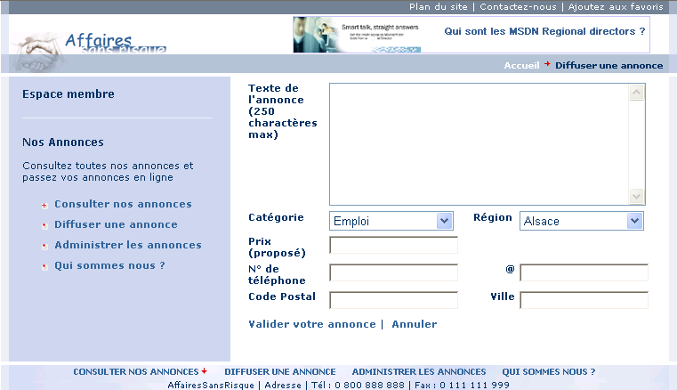

Contexte technique

ASP.NET 2.0 fournit un nouveau type de contrôles d’accès aux données qu’on appelle des contrôles Source de données, qui permet de relier très simplement, notamment en mode déclaratif, une source de données à des contrôles d’affichage graphique avancés.

A la fin de cet atelier, vous saurez comment :

  - Etablir une connexion sur une source de données SQL Server Express avec Visual Web Developer Express Edition.
  - Utiliser le nouveau contrôle Source de données SqlDataSource (le contrôle ObjectDataSource est explicité à l’occasion de l’atelier 6 traitant de la gestion des profils utilisateurs).
  - Utiliser les nouveaux contrôles d’affichage GridView, DetailsView et FormView.
  - Mettre en œuvre la technique de cache SqlCacheDependency de ASP.NET 2.0.

Cet atelier se base sur l’utilisation de SQL Server 2005 Express Edition. Vous pouvez vous référer à la procédure d’installation jointe à ce tutorial pour les détails sur le téléchargement et l’installation du produit.

La solution de cet atelier est disponible dans le répertoire ..\Atelier 4\Solution.
Les fichiers utiles, auxquels font référence les exercices sont disponibles dans le répertoire ..Atelier 4\Fichiers utiles.

Se connecter à une source de données

Dans cet exercice, vous allez apprendre à :

- Ajouter une base de données à une application web.
- Utiliser les outils de Visual Web Developer pour se connecter à la base de données de l’application et en manipuler la définition et le contenu.

Objectif
L’objectif de cet exercice est d’ajouter la base de données à notre projet web et de créer une connexion vers cette base de données en utilisant l’Explorateur de bases de données de Visual Web Developer.

Contexte fonctionnel
La base de données, AffairesSansRisque, est de type SQL Server et vous est fournie dans le répertoire ..\Atelier 4\Fichiers utiles. L’objectif est d’établir une connexion sur cette base de donner en vue de l’attacher au moteur SQL Server Express, et de prendre connaissance de son contenu.

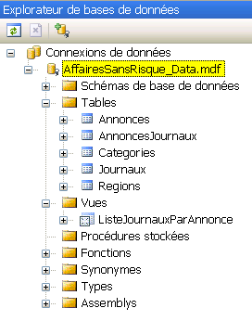

Déroulement de l’exercice :

- Ouvrez le projet précédent réalisé lors de l’atelier 3 :
  - Menu Fichier > Ouvrir le site web.
  - Retrouvez le chemin du répertoire AffairesSansRisque que vous avez utilisé lors de l’atelier 3 ou, si vous n’avez pas fait l’atelier précédent, récupérez le projet de solution dans le répertoire : ..\Atelier 4\Démarrage\AffairesSansRisque.
- Créez un nouveau dossier dans votre application web appelé App_Data :
  - Faites un clic droit sur la racine du projet dans l’Explorateur de solutions > Ajouter un dossier > Dossier App_Data.

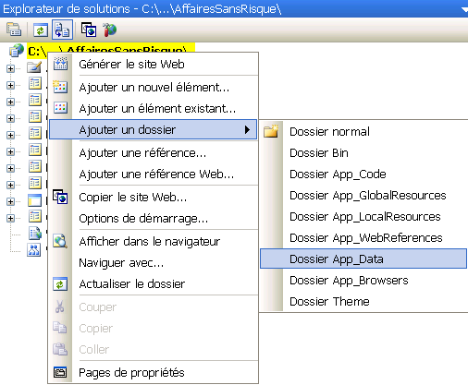
App_Data est l’un des nouveaux répertoires spéciaux de ASP.NET 2.0 (comme App_Themes vu à l’atelier 2). En effet, il suffit de déposer le fichier de la base de données dans ce répertoire et ASP.NET s’occupera pour vous d’attacher dynamiquement la base de données à SQL Server (si elle l’est déjà, il se contente d’utiliser celle en place).

- Récupérez la base de données existante dans le répertoire ..Atelier 4\Fichiers utiles :
  - Faites un copier des fichiers AffairesSansRisque_Data.mdf et AffairesSansRisque_Data_log.ldf depuis le répertoire ..Atelier 4\Fichiers utiles de l’explorateur Windows.
  - Coller les fichiers sous le répertoire ..\AffairesSansRisque\App_Data créé au point 2.
- Affichez l’explorateur de source de données de Visual Web Developer :
  - Menu Affichage > Explorateur de bases de données.

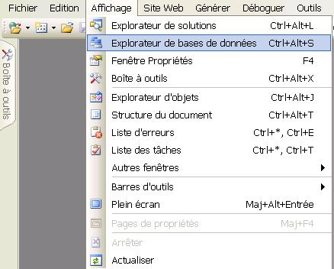

- Créez une nouvelle connexion avec les outils de bases de données de Visual Web Developer :
  - Faites un clic droit sur Connexion de données > Ajouter une connexion…

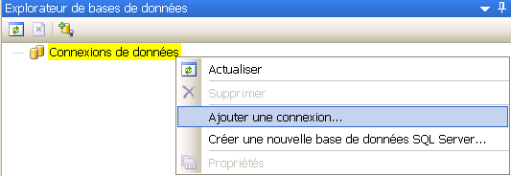

  - Dans la boîte Ajouter une connexion, sélectionner le fournisseur Fichier de base de données Microsoft SQL Server (SqlClient). Si ce n’est pas le cas par défaut, cliquez sur Modifier puis dans la boîte Modifier la source de données, sélectionnez la source Fichier de base de données Microsoft SQL Server.

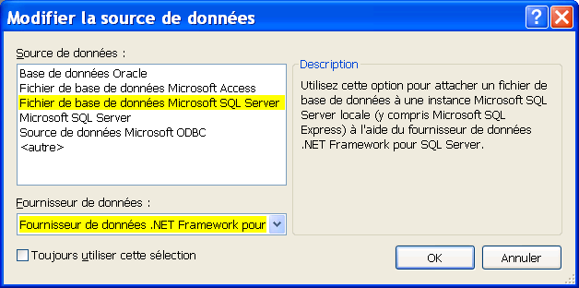
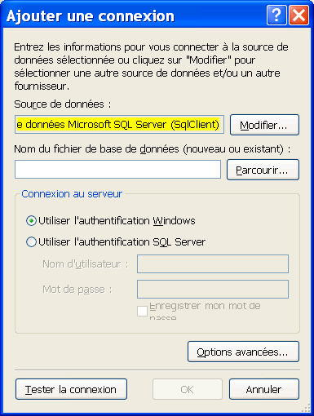
Cocher cette option pour garder cette sélection par défaut pour une prochaine connexion.

  - Toujours dans la boîte Ajouter une connexion, cliquez sur Parcourir et pointez sur le fichier AffairesSansRisque_Data.mdf que vous avez copié dans le répertoire App_Data au point 3.

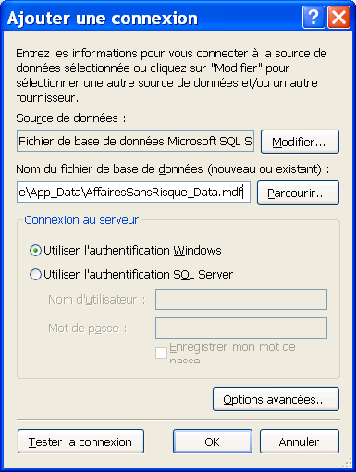
Changer les paramètres de connexion au serveur si besoin selon le mode de sécurité avec lequel vous travaillez sur votre serveur SQL.
Testez la connexion avec le bouton Tester la connexion pour vérifier que la connexion est correcte.

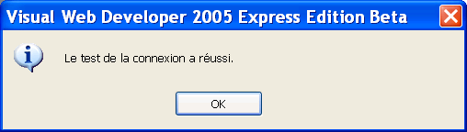

  - Cliquez sur OK pour ajouter la connexion au projet.
Observez la connexion ajoutée à l’Explorateur de bases de données de Visual Web Developer. Vous pouvez consulter tous les éléments de la base (tables, vues, etc…), afficher leur description (clic droit > Ouvrir la définition de…), consulter les données (clic droit > Afficher les données de …), en créer de nouveaux etc…
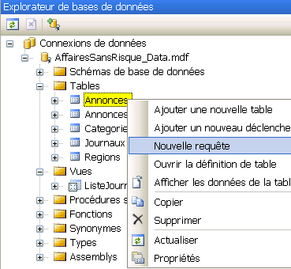
Juste pour conclure…En fait, depuis l’Explorateur de solutions, si vous aviez double cliqué sur AffairesSansRisque_Data.mdf dans le répertoire App_Data, Visual Web Developer vous aurait automatiquement ouvert son Explorateur de bases de données et vous aurait créer automatiquement la connexion vers le fichier. Quand nous vous disions que ce répertoire App_Data n’est pas un répertoire comme les autres…

  - Faites un clic droit sur AffairesSansRisque_Data.mdf > Renommer et renommer la connexion : AffairesSansRisque.

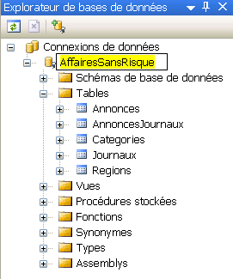

  - Faites un clic droit sur la table Annonces > Afficher les données de la table pour vérifier que la source de données contient déjà des annonces publiées.

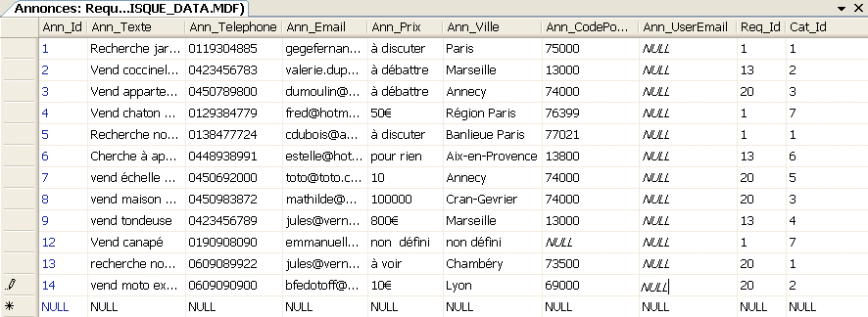
 Note :

Afficher des données

Dans cet exercice, vous allez apprendre à :

- Utiliser le contrôle de source de données SqlDataSource.
- Afficher les données d’une table dans des contrôles DropDownList, DataList et GridView.
- Lier les affichages des contrôles entre eux.

Objectif
L’objectif de cet exercice est d’afficher des données dans des pages web en utilisant le nouveau contrôle source de données SqlDataSource et les contrôles d’affichage liés. Vous allez voir qu’avec ces nouveaux contrôles, afficher les données d’une table dans une page web devient plus simple que jamais…

Contexte fonctionnel
L’application doit tout d’abord proposer une liste des annonces publiées sur le site.

- Pour lui permettre de trouver plus rapidement les annonces le concernant, l’utilisateur sélectionne une région (on pourrait imaginer d’autres critères de sélection bien sûr) et obtient la liste des annonces correspondantes :

Format d’une annonce.

- Pour illustrer une relation du type « Commandes/Lignes de commandes », vous allez proposer également à l’utilisateur une liste des annonces et des publications associées :

Publications de l’annonce publiée par Valérie Dupont.

Lister les annonces par région (DropDownList/DataList)

Déroulement de l’exercice :

Construction de la liste des régions
La première étape consiste à dessiner une liste déroulante peuplée avec la liste des régions.

- Ouvrez la page ConsulterAnnoncesParRegion.aspx en mode Design.
- Configurez une source de données vers la table Regions de la base AffairesSansRisque :
  - Faites un glisser déplacer sur le contrôle Content1 de la Boîte à outils > rubrique Données > SqlDataSource.

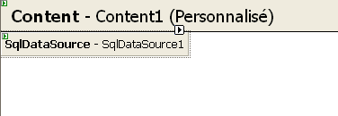
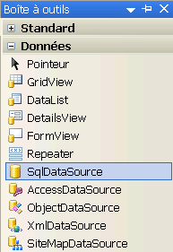

  - Faites un clic droit sur le contrôle > Propriétés et renommez le contrôle : dsRegions.

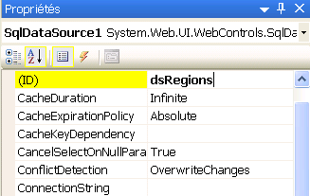
Remarquez que le contrôle contient une propriété ConnectionString qui va contenir la chaîne de connexion à la base de données et que pour l’instant elle est vide.

  - Sélectionnez le contrôle pour faire apparaître sa balise active (ou clic droit sur le contrôle > Afficher la balise active).
  - Cliquez Configurer la source de données…

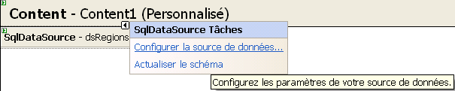

  - Dans la fenêtre Choisir votre connexion de données, cliquez la liste déroulante et retrouvez la connexion définie à l’exercice 2 précédent : AffairesSansRisque.
  - Cliquez sur Chaîne de connexion pour observer la chaîne de connexion associée :

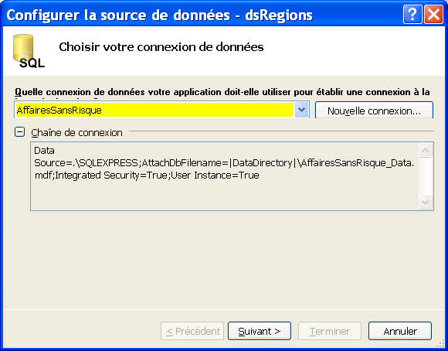
Regardons d’un peu plus prêt cette chaîne de connexion :
- Vous voyez que la Source est le moteur SQL Server Express Edition. Le nom de celui-ci est .\SQLEXPRESS car SQL Express s’installe par défaut comme une instance nommée sur la machine d’où ce format du type <nom de la machine>\<nom de l’instance nommée>.
- AttachDbFilename contient le chemin complet de la base de données à attacher au moteur SQL Server. Tout le problème est que ce chemin peut être amené à changer fréquemment, par exemple lorsque vous déploierez l’application sur un serveur de production. Pour rappel, nous avons placé notre fichier dans le répertoire spécial App_Data de notre application web à l’exercice 2 précédent. Il suffit donc d’indiquer |DataDirectory|<nom du fichier .mdf> pour que le runtime ASP.NET 2.0 sache où le retrouver. En prime, il va s’occuper pour nous d’attacher la base de données dynamiquement au moteur SQL Server Express…

  - Cliquez sur Suivant.
  - Dans la fenêtre Enregistrer la chaîne de connexion dans le fichier de configuration de l’application, cliquez Oui, enregistrer cette connexion en tant que et renommez la chaîne : csAffairesSansRisque.

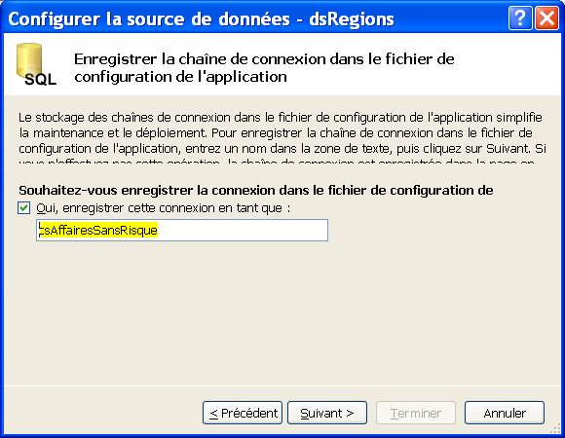

  - Cliquez sur Suivant.
  - Dans la fenêtre Configurer l’instruction Select, cliquez Spécifiez les colonnes d’une table ou d’une vue et choisissez la table Regions dans la liste déroulante.
  - Sélectionnez tous les champs de la table :

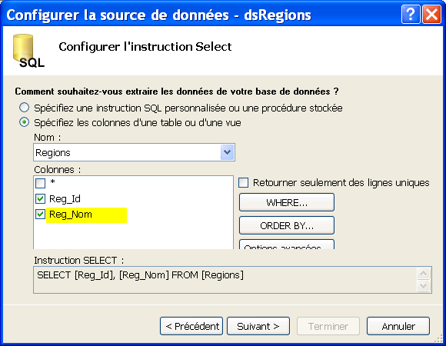
Instruction SELECT générée sur la base des éléments sélectionnés.
Options avancées pour générer notamment les autres requêtes CRUD vers la base de données.
Option pour travailler avec une procédure stockée (c’est évidemment mieux) ou affichez le Générateur de requête de VWD.

  - Cliquez sur Suivant.
  - Dans la fenêtre Tester la requête, cliquez le bouton Tester la requête pour la valider.

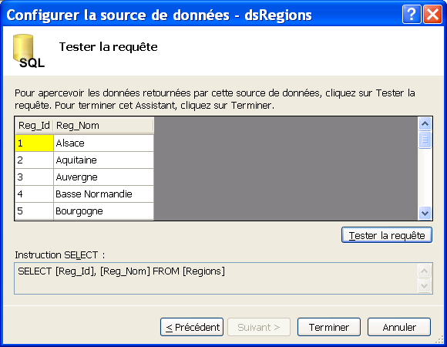
  - Cliquez sur Terminer.

- Sauvegardez la page ConsulterAnnoncesParRegion.aspx.
- Affichez le fichier Web.config.

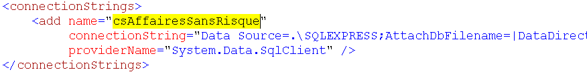
Notez qu’une nouvelle clé a été générée dans la section <connectionStrings> pour la chaîne de connexion que vous venez de paramétrer. La chaîne de connexion est donc très facilement modifiable en cas de besoin et ce même (et surtout) par le futur Administrateur de votre application web (qui n’aura pas nécessairement de connaissances ASP.NET).

- Ouvrez la page ConsulterAnnoncesParRegion.aspx en mode Source.

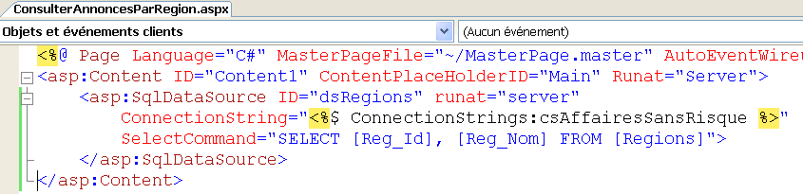
Remarquez le chargement dynamique de la chaîne de connexion à partir de la nouvelle clé générée dans le fichier de configuration de l’application. La syntaxe est simple :
<%$ ConnectionStrings :<nom de la clé dans le fichier Web.config> %>.
L’attribut SelectCommand contient les informations pour la requête SELECT sur la base de données.

- Basculez la page en mode Design.
- Dessinez maintenant un contrôle pour afficher les régions dans une liste déroulante :
  - Faites un glisser déplacer sur le contrôle Content1 de la Boîte à outils > rubrique Standard > DropDownList.
  - Sélectionnez le contrôle et cliquez sur sa balise active > Choisir une source de données.

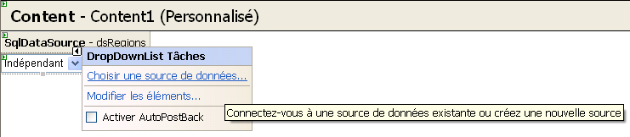

  - Dans la fenêtre Choisir une source de données, sélectionnez la source de données dsRegions créée précédemment.
  - Paramétrez l’affichage de la liste déroulante sur le champ Reg_Nom et indiquer Reg_Id comme étant la donnée à prendre en compte dans la source de données.

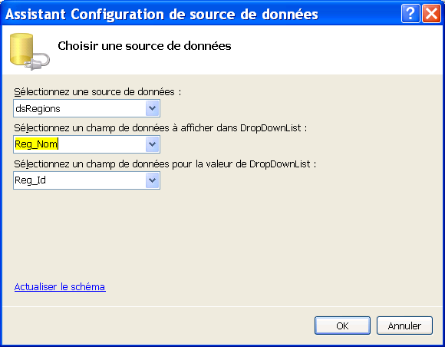

  - Cliquez sur OK.
  - Basculez en mode Source pour voir les attributs du contrôle <asp :DropDownList> généré par l’assistant que vous venez d’utiliser pour configurer la liste.

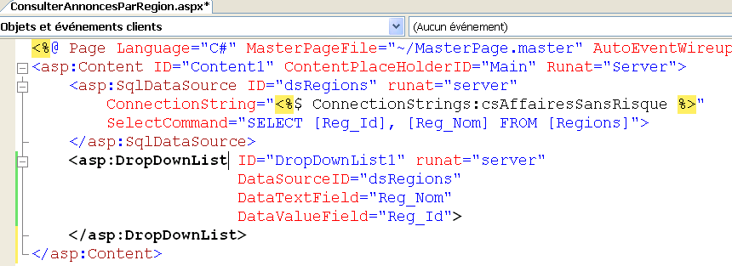

- Sauvegardez la page ConsulterAnnoncesParRegion.aspx.
- Exécutez la page en faisant un clic droit > Afficher dans le navigateur.

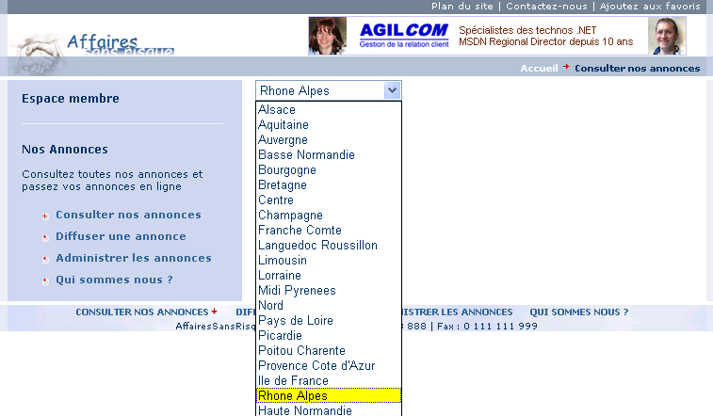
Juste pour mémo, vous n’avez pas tapé une seule ligne de code….
Le contrôle SqlDataSource (sans équivalence graphique sur la page finale) s’est occupé pour vous de faire la requête SELECT sur la base de données à partir de l’attribut SelectCommand et de faire la liaison avec le contrôle d’affichage DropDownList. C’est l’une des grosses nouveautés en matière d’accès aux données de ASP.NET 2.0.
Le rendu (notamment la couleur de la police de caractères) de la liste déroulante est lié à la description du contrôle DropDownList dans le fichier d’apparence de contrôles : ..\App_Themes\Default\Default.skin.

- Il reste une dernière étape très importante pour activer le déclenchement d’un aller retour sur le serveur lorsque l’utilisateur sélectionne une valeur dans la liste. En effet, vous avez peut-être remarqué lors de l’exécution de la page au point 9, qu’une sélection dans la liste ne provoquait rien. C’est le comportement par défaut du contrôle.
  - Revenez sur la page en mode Design.
  - Sélectionnez le contrôle DropDownList1 > clic droit > Propriétés.
  - Changez AutoPostBack : True (l’option est aussi directement disponible dans la balise active du contrôle DropDownList)

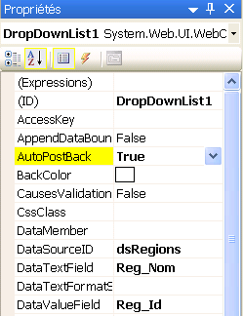

  - Sauvegardez la page puis relancez l’exécution. Vous constatez dans la barre de statut d’Internet Explorer qu’il y a bien un appel du serveur lorsque vous changez de valeur dans la liste :

Construction de la liste des annonces en fonction de la région sélectionnée
La seconde étape consiste à dessiner une liste sous la forme d’une suite d’enregistrement, peuplée avec la liste des annonces correspondant à la région en cours (sélectionnée dans la liste déroulante).

- Configurez une source de données vers la table Annonces de la base AffairesSansRisque :
  - Faites un glisser déplacer sur le contrôle Content1 de la Boîte à outils > rubrique Données > SqlDataSource.
  - Faites un clic droit sur le contrôle > Propriétés et renommez le contrôle : dsAnnonces.
  - Sélectionnez le contrôle pour faire apparaître sa balise active (ou clic droit sur le contrôle > Afficher la balise active).
  - Cliquez Configurer la source de données…

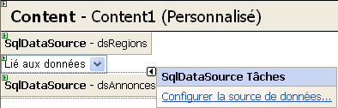

  - Dans la fenêtre Choisir votre connexion de données, cliquez la liste déroulante et sélectionner la même chaîne de connexion que précédemment csAffairesSansRisque.
  - Cliquez sur Suivant.
  - Dans la fenêtre Configurer l’instruction Select, cliquez Spécifiez les colonnes d’une table ou d’une vue et choisissez la table Annonces dans la liste déroulante.
  - Sélectionnez tous les champs de la table :

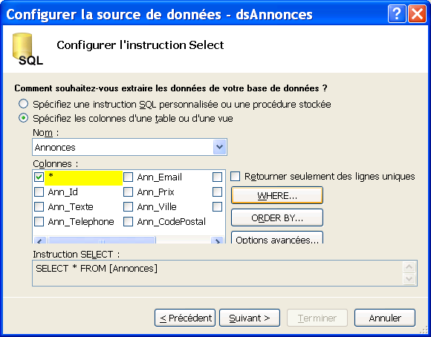

  - Cliquez sur WHERE.
  - Dans la fenêtre Ajouter une clause WHERE, sélectionnez :
    - Colonne : Reg_Id,
    - Opérateur : =,
    - Source : Control,
    - ID de contrôle : DropDownList1.

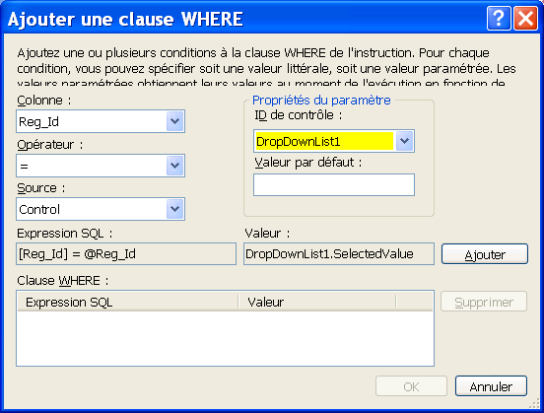
Vous êtes en train de construire une requête SELECT sur la table Annonces pour ne rapatrier que celles correspondant à une région particulière c’est-à-dire à une valeur du champ Reg_Id précise.
L’assistant vous demande donc où est-ce que ASP.NET pourra trouver ce paramètre Reg_Id ? Si vous ouvrez la liste déroulante Source, vous constatez que plusieurs possibilités vous sont offertes (Nous en explorerons d’ailleurs d’autres à l’occasion des prochains exercices).
Ici, vous lui dites qu’il trouvera la valeur du paramètre Reg_Id de votre requête dans un Control de la page, précisément dans le contrôle dont l’ID est DropDownList1.

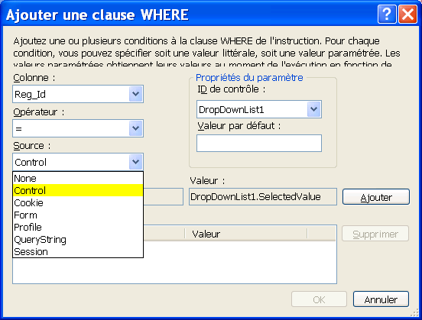

  - Cliquez sur Ajouter pour ajouter le paramètre à la liste des paramètres de la requête.

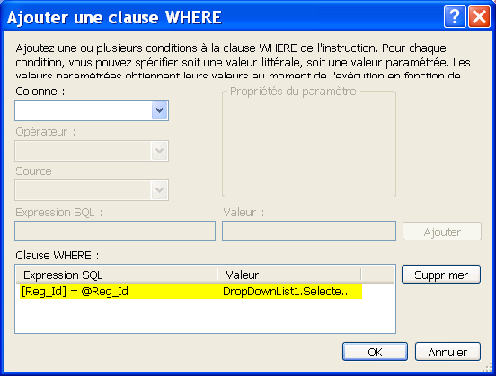

  - Cliquez sur OK.
  - Cliquez sur Suivant dans la fenêtre Configurer l’instruction Select précédente.
La requête est maintenant :

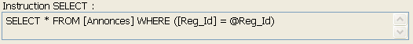

  - Dans la fenêtre Tester la requête, cliquez le bouton Tester la requête pour la valider avec Reg_Id = 1 par exemple.
  - Cliquez sur Terminer.

- Sauvegardez la page ConsulterAnnoncesParRegion.aspx.
- Basculez la page ConsulterAnnoncesParRegion.aspx en mode Source.

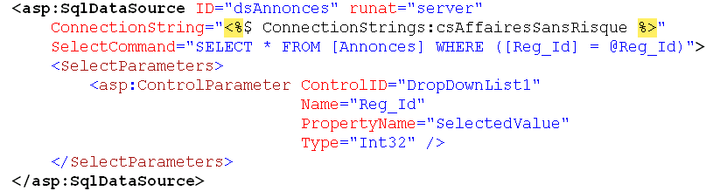
Collection de paramètres de la requête SELECT.
Remarquez le chargement dynamique de la chaîne de connexion à partir de la nouvelle clé générée dans le fichier de configuration de l’application. L’attribut SelectCommand contient les informations pour la requête SELECT sur la base de données.
Par rapport à la source de données dsRegions, vous avez également ici une collection de paramètres <SelectParameters> qui contient un paramètre de type Control <asp :ControlParameter> dont les caractéristiques sont précisées dans les attributs : PropertyName indique la propriété du contrôle DropDownList1 dans laquelle ASP.NET doit récupérer la valeur du paramètre.

- Basculez la page en mode Design.
- Dessinez maintenant le contrôle graphique pour afficher les annonces :
  - Faites un glisser déplacer sur le contrôle Content1 de la Boîte à outils > rubrique Données > DataList.
  - Sélectionnez le contrôle et cliquez sur sa balise active > Choisir une source de données : dsAnnonces.
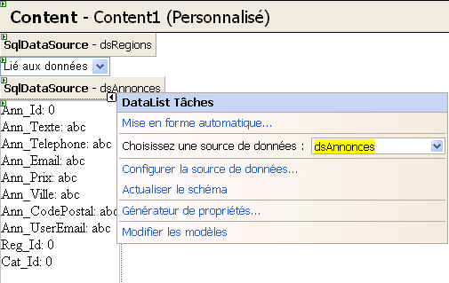
Chaque enregistrement est répété verticalement sur toute la page selon ce modèle d’affichage.
Vous constatez que le contrôle DataList est intelligent et interprète la source de données dont il connaît le schéma. Il en extrait le nom des champs à afficher pour chaque colonne de la table définie dans la requête SELECT.
Du coup, il génère un modèle simple d’affichage des données avec les en-têtes correspondantes aux noms des colonnes de la table. Vous pouvez retravailler cet affichage via les options Générateur de propriétés et Modifier les modèles. Remarquez les différents type de modèles proposés lorsque vous cliquez Modifier les modèles :
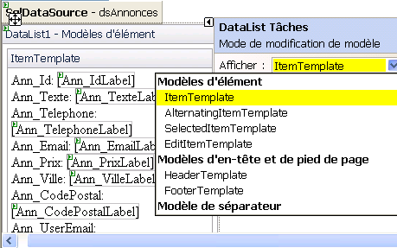
Séparateur entre deux enregistrements affichés.
Modèle en mode d’édition des enregistrements.
Vous pouvez dessinez différemment un enregistrement sur deux pour mieux les faire ressortir.

Voilà ce que nous souhaiterions obtenir comme format d’enregistrement :

Ann_Email
Ann_Ville (Ann_CodePostal)

Ann_Texte

Nous allons en fait remodeler le modèle d’affichage directement dans le source de la page.

- Basculez la page ConsulterAnnoncesParRegion.aspx en mode Source.
- Supprimez tout ce qui se trouve à l’intérieur de la balise <ItemTemplate> pour supprimer le modèle généré par défaut.

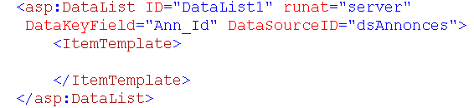

- Commencez par structurer le modèle d’enregistrement avec des balises <div> et des classes associées :

email
entete
annonce

Modifiez la balise <ItemTemplate> : | Ajoutez dans la feuille de style Defaut.css du thème Default :
  <ItemTemplate>
  <div id="annonce">
  <div id="entete">
  </div>
  <div id="email">
  </div>
  </div>
  </ItemTemplate>
  /* FORMAT D'UNE ANNONCE */
  #annonce
  {
  margin-top: 2.0em;
  background-color: #efeff7;
  width:450px;
  border-bottom: #738294 thin solid;
  display:block;
  }
  #entete
  {
  float:left;
  }
  #email
  {
  text-align:right;
  }

- Repositionnez les contrôles serveur liés aux différentes colonnes de la table Annonce à l’intérieur de cette structure en balises <div> comme suit :

<asp:DataList ID="DataList1" runat="server" DataKeyField="Ann_Id" DataSourceID="dsAnnonces">

<ItemTemplate>
<div id="annonce">
<div id="entete">
<asp:Label ID="Ann_VilleLabel" runat="server" Text='<%# Eval("Ann_Ville") %>' EnableTheming="false">
</asp:Label>
(<asp:Label ID="Ann_CodePostalLabel" runat="server" Text='<%# Eval("Ann_CodePostal") %>' EnableTheming="false">
</asp:Label>)
</div>
<div id="email">
<asp:Label ID="Ann_Email" runat="server" Text='<%# Eval("Ann_Email") %>'></asp:Label>
</div>
</div>
<asp:Label ID="Ann_TexteLabel" runat="server" Text='<%# Eval("Ann_Texte") %>' EnableTheming="false"></asp:Label>
</ItemTemplate>

</asp:DataList>
Vous avez ici un exemple de la syntaxe à utiliser pour effectuer une liaison (databinding) entre un contrôle (<asp :DataList>) et sa source de données (DataSourceID= « dsAnnonces ») :

<préfixe :balise du contrôle propriété=’<%# expression de liaison avec une colonne %>’ runat= "server"/>

La liaison peut se faire sur différentes propriétés du contrôle.

La ligne <asp:Label ID="Ann_VilleLabel" runat="server" Text='<%# Eval("Ann_Ville") %>'> signifie que le contrôle SqlDataSource nommé dsAnnonces va récupérer la valeur de la colonne Ann_Ville et la lier à la propriété Text du label Ann_VilleLabel. Si cette valeur change dans la source de données, le contrôle reflètera ce changement. Voilà pourquoi on dit que le contrôle est lié à la source de données.
Il faut savoir que vous pouvez utiliser des expressions de liaison dans des contextes variés.
Par exemple comme l’expression d’une condition du type :
ForeColor=
'<%# ((bool)Eval(“Ann_OutToDate"))?System.Drawing.Color.Gray:System.Drawing.Color.Black%>'
La valeur de ForeColor est Gray si le champ de données Ann_OutToDate contient la valeur vraie, Black sinon.
Autre exemple : des liaisons avec des sources de données hiérarchiques (type XML) sont également supportées (à utiliser par exemple avec un contrôle Treeview).
Attention, avec la fonction Eval(), la liaison est automatique mais unidirectionnelle, dans le sens de la source de données vers le contrôle d’affichage. C’est-à-dire que ce dernier reflète les changements de la source mais pas l’inverse. Par contre l’inverse est tout à fait possible et c’est ce que nous utiliserons dans l’exercice de mise à jour des données, avec la fonction Bind() de l’ASP.NET 2.0, qui elle, est bidirectionnelle !

- Sauvegardez la page ConsulterAnnoncesParRegion.aspx.
- Exécutez la page en faisant un clic droit > Afficher dans le navigateur. Sélectionnez la région Rhone Alpes :

Vous pourriez ajouter des liens hypertextes en dessous de chaque annonce, tels que « envoyer cette annonce à un ami », « imprimer cette annonce »…etc.
Nous verrons dans l’Atelier 6 sur la gestion des profils utilisateurs, l’ajout d’un tel lien pour « Ajouter cette annonce à ma sélection ».
 Note :

Lister les annonces et la liste des publications correspondantes (DataGrid/DataGrid + utilisation d’une vue)

Déroulement de l’exercice :

Construction de la liste des annonces dans une grille
La première étape consiste à dessiner une liste sous la forme d’une grille, peuplée avec la liste de toutes les annonces.

- Ouvrez la page ConsulterAnnoncesJournaux.aspx en mode Design.
- Ouvrez l’Explorateur de base de données de Visual Web Developer.
- Faites un glisser déplacer de la table Annonces sur le contrôle Content1 de la page ConsulterAnnoncesJournaux.aspx.

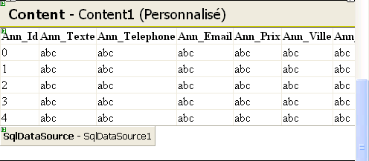
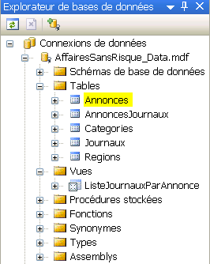
On ne pourra pas faire plus simple et plus rapide pour générer les contrôles SqlDataSource et GridView associées à la table Annonces. Remarquez que la liaison des colonnes dans la grille est en place.

- Sauvegardez la page.
- Lancez l’exécution de la page (clic droit sur la page > Afficher dans le navigateur)

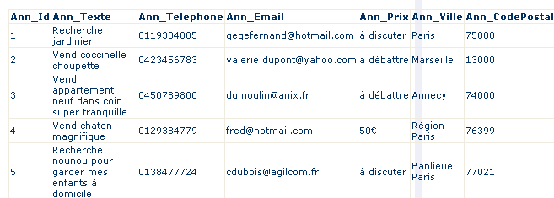
L’affichage est horrible mais les données sont là…c’est déjà pas mal, surtout en ne faisant qu’un glisser déplacer avec la souris !

- Retravaillons un peu le format de cette grille et de cette source de données :
  - Basculez la page en mode Design.
  - Renommez le contrôle de source de données SqlDataSource en dsAnnonces.
  - Affichez la balise active du contrôle GridView. Dans la liste déroulante Choisissez une source de données changez SqlDataSource1 et repointez sur le nouveau nom dsAnnonces.

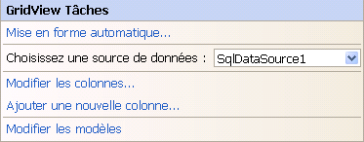
Votre manipulation a provoqué un changement marquant pour Visual Web Developer qui vous demande donc si ce changement de source de données veut dire qu’il faut re-générer toutes les liaisons de champ dans la grille. Répondez oui (juste pour voir comment on va procéder pour récupérer la liaison du contrôle GridView1 avec la nouvelle source de données)

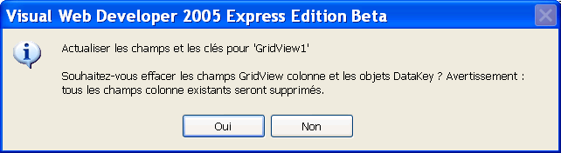

Pour réactualiser la liaison, choisissez Actualiser le schéma dans la balise active du contrôle GridView1.

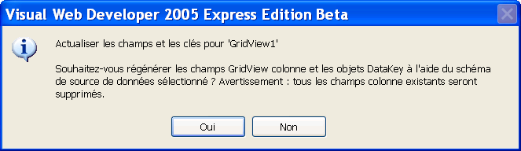

Répondez Oui à la proposition de génération des colonnes de la grille à partir du schéma de la source de données.

  - Affichez la balise active du contrôle GridView. Cochez les options Activer la pagination, Activer le tri, Activer la sélection.

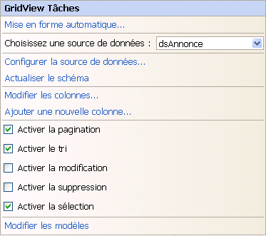
Notez l’apparition sur la grille d’un bouton de sélection sur chaque ligne (Activer la sélection), une zone de pagination avec le numéro et le nombre des pages en bas à gauche de la grille (Activer la pagination), et l’apparition de liens hypertexte sur les en-têtes de colonne pour autoriser le tri (Activer le tri).
Attention, il ne s’agit pas uniquement ici d’impact sur le graphisme de la grille. Le contrôle GridView va effectivement prendre en charge les actions de pagination, de tri et de sélection pour vous sans que vous ayez besoin de rajouter une seule ligne de code…

  - Dans la balise active du contrôle GridView, cliquez Modifier les colonnes…
  - Dans la fenêtre Champs, supprimez tous les champs SAUF Ville, Code Postal, Email et le champ Sélectionner.

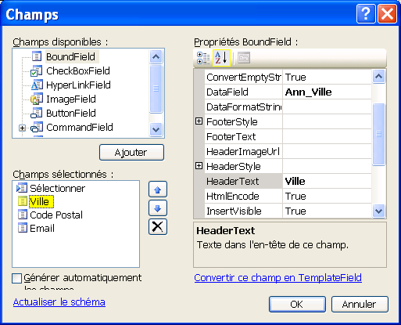
Renommez les en-têtes de chaque colonne.
Changez l’ordre des colonnes avec les boutons.
Notez les types de champs disponibles.
Bouton pour supprimer les colonnes sélectionnées.

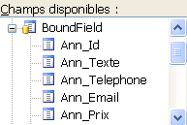
Les champs Ville, Code Postal et Email sont de type BoundField, c’est-à-dire que ce sont des colonnes liées aux champs de la table Annonces par une liaison du type de celle vue au point 9 du § 3.1.

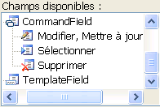

Le champ Sélectionner est de type CommandField, c’est-à-dire qu’il va générer un bouton de commande lier à l’action de sélection sur un enregistrement. Vous pouvez aussi générer des boutons pour les actions de suppression et modification si vous souhaitez travailler sur la grille en édition.

  - Fermer la boîte en cliquant sur OK.
  - Le contrôle Content1 en mode Design contient maintenant :

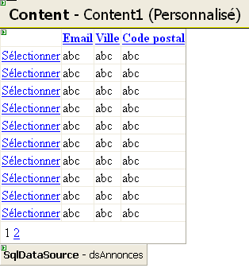

  - Basculez la page en mode Source pour voir le flux correspondant :

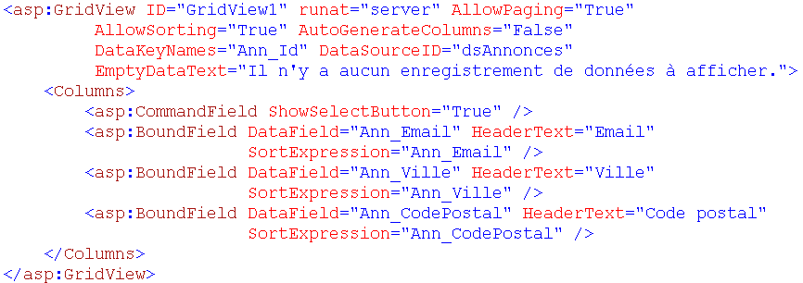
Notez les attributs du contrôle <asp :GridView> :
- AllowPaging et AllowSorting qui activent respectivement la pagination et le tri.
- DataSourceID qui lie le contrôle GridView au contrôle de source de données.
- AutoGenerateColumns qui désactive la génération automatique des colonnes à l’exécution à partir des champs de la base. En effet, nous avons décidé de n’afficher que certaines d’entre elles, précisées dans la balise <Columns>.
- DataKeyNames qui définit la colonne représentant la clé primaire de l’enregistrement dans la base (l’ID de l’annonce).
Le contrôle contient ensuite une collection de colonnes dans la balise <Columns>. On retrouve les colonnes BoundField et CommandField que vous avez définies avec l’assistant. Vous remarquez que l’expression de liaison avec la fonction Eval() est implicite pour les contrôles <asp :BoundField>. On se contente d’indiquer un en-tête de colonne dans l’attribut HeaderText et le nom du champ de liaison dans la source de données dans DataField.

  - Ajoutez l’ID d’apparence tableMaitre au contrôle GridView pour faire référence au formatage du contrôle inclus dans votre fichier d’apparence :

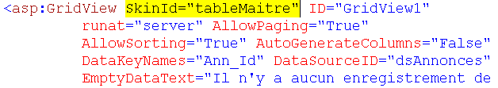

  - Reportez vous au fichier d’apparence ..\App_Themes\Default\Default.skin pour observer la définition du contrôle :

Définition dans le fichier d’apparence Default.skin | Définition dans la feuille de style
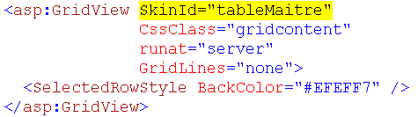 | 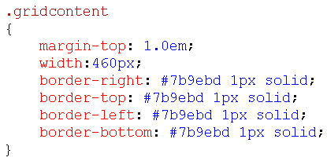
Bordure de la grille.
Surligne l’enregistrement sélectionné en cours.

Une grille contient de multiples propriétés d’affichage que nous vous invitons à explorer (HeaderStyle, FooterStyle, EditRowStyle etc…). Vous pouvez également utiliser un format automatique à partir de la balise active du contrôle GridView > mise en forme automatique …

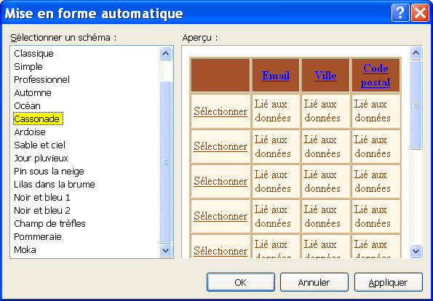
Pour apprendre, vous pouvez appliquer des formats automatiques à titre d’exemple pour observer quelles propriétés du contrôle sont utilisées pour donner ce rendu…

  - Regardez la définition du contrôle de source de données dsAnnonces :

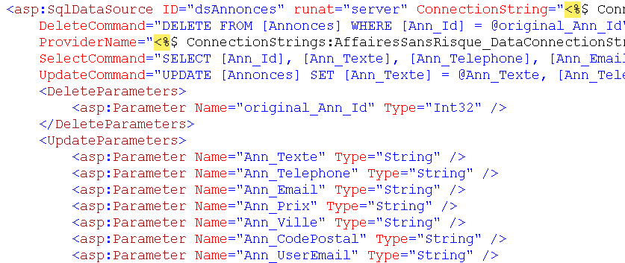
Collection des paramètres de la requête UPDATE.
L’action de glisser déplacer que vous avez faite de la table Annonces sur la page a provoqué la génération de l’objet SqlDataSource avec l’ensemble des commandes INSERT, UPDATE, DELETE et SELECT. Ne gardez que la définition de la commande SELECT, puisque nous allons nous contenter pour l’instant d’afficher les données dans la page (nous verrons l’utilisation de la grille en édition dans le § suivant).

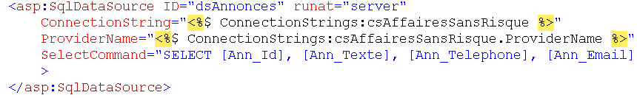
De même, le glisser déplacer peut provoquer la création d’une nouvelle chaîne de connexion, par exemple appelée AffairesSansRisque_DataConnectionString1. Supprimez-la dans le fichier Web.config et renommez les attributs ConnectionString et ProviderName en utilisant la chaîne csAffairesSansRisque que vous aviez déjà définie au § 2.

  - Sauvegardez la page ConsulterAnnoncesJournaux.aspx et exécutez-la dans IE.

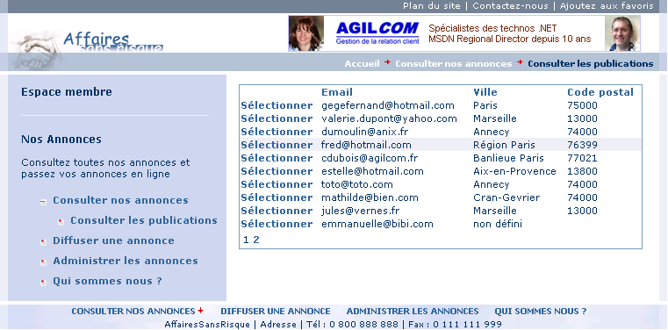
Ligne sélectionnée.
Remarquez que lorsque vous sélectionnez une ligne en cliquant sur Sélectionner dans la colonne de gauche, vous provoquez un aller retour sur le serveur (PostBack). Nous allons maintenant répondre à cet appel et branchez l’affichage de tous les journaux dans lesquels cette annonce est publiée.

Construction de la liste des publications des annonces
La seconde étape consiste à dessiner une liste des journaux correspondant à l’annonce sélectionnée dans le tableau des annonces.

- Ouvrez la page ConsulterAnnoncesJournaux.aspx en mode Design.
- Faites un glisser déplacer de la Boîte à outils > rubrique Données > SqlDataSource dans Content1.
- Renommez le en : dsJournaux.
- Cliquez sur la balise active > Configurer la source de données.
- Dans la fenêtre Choisir votre connexion de données, sélectionnez csAffairesSansRisque puis cliquez sur Suivant.
- Dans la fenêtre Configurer l’instruction Select, sélectionnez la vue ListeJournauxParAnnonce dans la liste déroulante et cochez tous les champs.

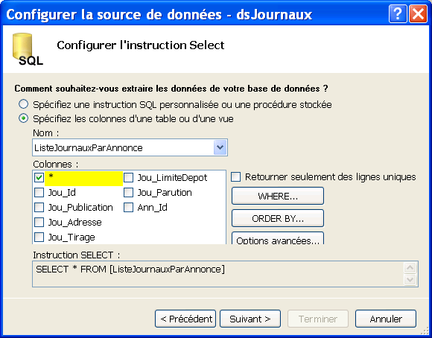

- Cliquez sur WHERE.
- Dans la fenêtre Ajouter une clause WHERE, sélectionnez le paramètre An_Id que vous allez récupérer du contrôle GridView1.

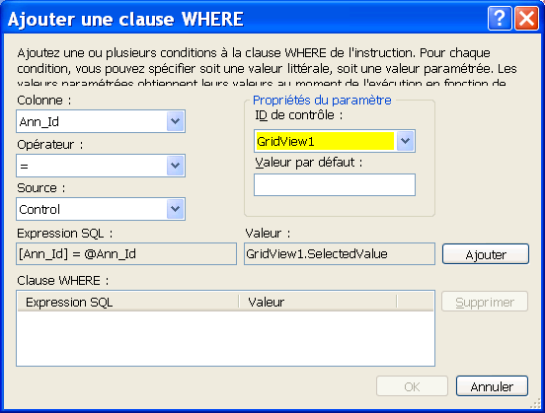

- Cliquez sur Ajouter. L’instruction SELECT est maintenant :

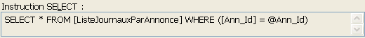

- Terminez l’assistant de configuration de la source de données.
- Basculez la page en mode Source.
Vous obtenez un contrôle <asp :ControlParameter> de nom Ann_Id dans la collection des paramètres de la requête SELECT, pointant sur la SelectedValue de la grille GridView1.

<asp:SqlDataSource ID="dsJournaux" runat="server"
ConnectionString="<%$ ConnectionStrings:csAffairesSansRisque %>"
SelectCommand="SELECT * FROM [ListeJournauxParAnnonce] WHERE ([Ann_Id] = @Ann_Id)">
<SelectParameters>
<asp:ControlParameter ControlID="GridView1" Name="Ann_Id"
PropertyName="SelectedValue"
Type="Int32" />
</SelectParameters>
</asp:SqlDataSource>
Mais comment ASP.NET 2.0 fait-il le lien entre la ligne SelectedValue de la grille et précisément la colonne Ann_Id qui nous intéresse ?
Rappelez-vous, lors de la définition de la grille, vous aviez constaté que le contrôle GridView1 possédait entre autres un attribut DataKeyNames indiquant qu’elle était la colonne qui faisait office de clé pour un enregistrement, c’est-à-dire Ann_Id.

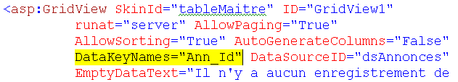

- Il ne vous reste plus qu’à dessiner une autre grille pour afficher les données de journaux. Faites un glisser déplacer sur la page en design d’un contrôle GridView.
- Paramétrez sa source de données sur dsJournaux.

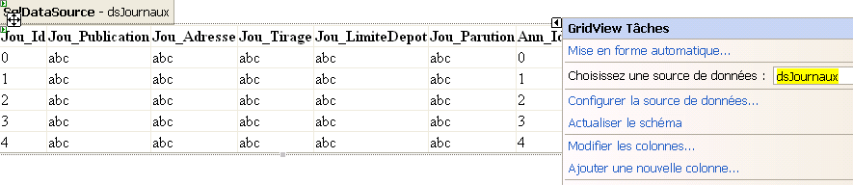
- Modifiez les colonnes pour ne garder que Jou_Publication, Jou_Tirage, Jou_LimiteDepot et Jou_Parution. Renommez les en-têtes de colonne.
- Basculez la page en mode Source et rajoutez à la définition de la grille l’attribut SkinId= « tableDetails » faisant référence à la seconde définition de contrôle <asp :GridView> dans votre fichier d’apparence de contrôles.
Vous devez obtenir :

<asp:GridView SkinID="tableDetails" ID="GridView2" runat="server" AutoGenerateColumns="False" DataSourceID="dsJournaux">
<Columns>
<asp:BoundField DataField="Jou_Publication" HeaderText="Publication" SortExpression="Jou_Publication" />
<asp:BoundField DataField="Jou_Tirage" HeaderText="Tirage" SortExpression="Jou_Tirage" />
<asp:BoundField DataField="Jou_LimiteDepot" HeaderText="Limite dépôt" SortExpression="Jou_LimiteDepot" />
<asp:BoundField DataField="Jou_Parution" HeaderText="Parution" SortExpression="Jou_Parution" />
</Columns>
</asp:GridView>

- Sauvegardez puis relancez l’exécution de la page.
- Sélectionnez une annonce dans le premier tableau pour observer l’affichage contextuel du second :

 Note :

Mettre à jour des données
Dans cet exercice, vous allez apprendre à :

- Afficher des données dans un contrôle DetailsView.
- Mettre à jour des données dans la base de données à partir du contrôle DetailsView.
- Insérer des données à partir d’un contrôle FormView.
- Utiliser une procédure stockée dans un contrôle SqlDataSource.

Objectif
L’objectif de cet exercice est de mettre en œuvre les techniques d’insertion et de mise à jour des données en utilisant les contrôles d’accès aux données de ASP.NET 2.0 et une procédure stockée.

Contexte fonctionnel
Vous allez construire une page AdministrerAnnonces.aspx contenant une liste pour les administrateurs qui souhaitent pouvoir faire des changements sur les données des annonces publiées sur le site. Cette liste présente une colonne Détails… pour afficher les détails d’une annonce en lecture et édition.

La colonne Détails redirige l’utilisateur sur une autre page contenant les détails de l’annonce choisie.

En cliquant sur détails pour une annonce particulière, vous présentez à l’administrateur une page distincte, nommée DetailsAnnonce.aspx contenant tous les champs de l’annonce. Ceux-ci peuvent être consultés en lecture :

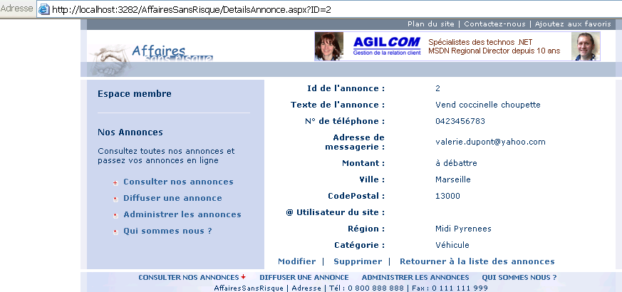
Affichage du nom plutôt que la clé étrangère (Idem pour catégorie).
Bouton pour revenir à la liste des annonces.

ou modifiés grâce à un mode d’édition (vous brancherez également la suppression) :

Affichage d’une liste déroulante permettant de choisir parmi la liste des régions (idem pour Catégorie)

Enfin, vous allez créer une page DiffuserAnnonce.aspx pour créer une nouvelle annonce sur le site à partir d’un nouveau contrôle ASP.NET 2.0 formulaire FormView et en utilisant une procédure stockée pour la requête d’insertion sur la base de données.

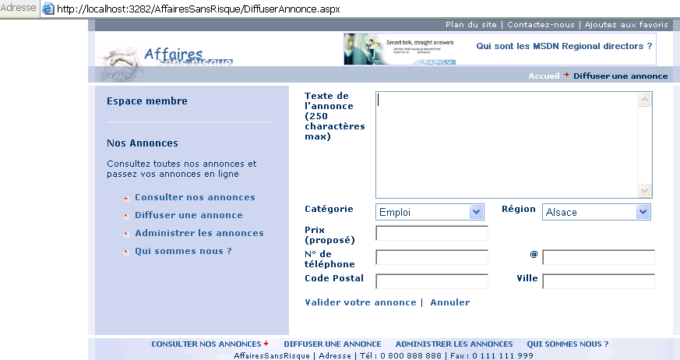

Administrer les annonces (GridView/DetailsView)

Déroulement de l’exercice :

Affichage de la liste des annonces dans une grille
La première étape consiste à reprendre la construction de la liste de toutes les annonces telle que vous l’avez implémentée à l’exercice 3.2. Vous allez ajouter une nouvelle colonne (à la place de la colonne Sélectionner) de type lien hypertexte qui permettra d’appeler une page contenant le détails de l’annonce sélectionnée.
A notez que vous pourriez évidemment faire le choix d’afficher le détails de l’annonce en cours sur la même page. Nous avons choisi cette méthode sur deux pages pour illustrer le type de colonne HyperLinkField du contrôle GridView qui utilise la liaison de données (databinding) pour passer un paramètre dans l’url du lien.

- Récupérez le design de la liste des annonces établi à l’exercice 3.2 :
  - Ouvrez la page ConsulterAnnoncesJournaux.aspx en mode Design.
  - Sélectionnez les deux contrôles dsAnnonces et GridView1 en maintenant la touche CTRL enfoncée > clic droit > Copier.
  - Ouvrez la page AdministrerAnnonces.aspx en mode Design.
  - Coller les deux contrôles dans Content1.

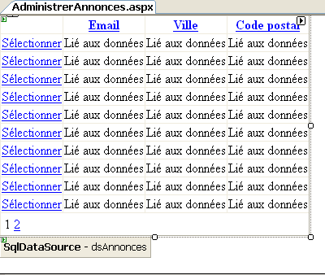

- Affichez la page dans le navigateur pour valider que la grille fonctionne.
- Supprimez la colonne Sélectionner et créez une nouvelle colonne intitulée Détails, pointant sur une page de détails (que vous ferez dans la seconde partie de l’exercice) :
  - Afficher la page AdministrerAnnonces.aspx en mode Design.
  - Sélectionnez le contrôle GridView > sa balise active > Modifier les colonnes…
  - Supprimez la colonne Sélectionner de type CommandField en cliquant .

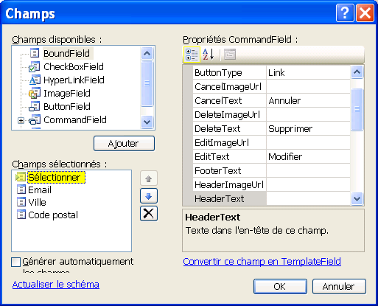

  - Cliquez sur OK pour fermer la fenêtre Champs.
  - Sélectionnez le contrôle GridView > sa balise active > Ajouter une nouvelle colonne…

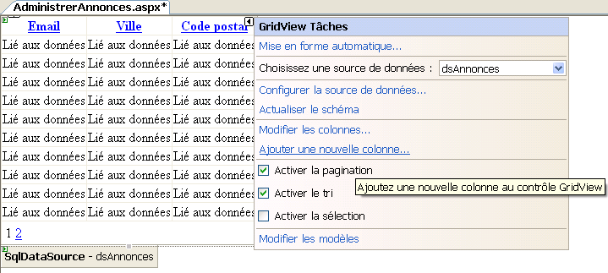

  - Dans la fenêtre Ajouter un champ :
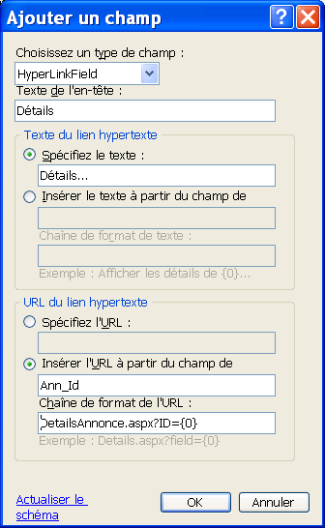

- Choisissez le type de champ :
HyperLinkField
Ce type de champ créé un lien hypertexte vers une autre url (notre page Détails justement).

- Texte de l’en-tête de la colonne dans la grille : Détails

- Spécifiez le texte du lien hypertexte :
Détails…

- Spécifiez l’url du lien hypertexte :
DetailsAnnonce.aspx ?ID={0}
où {0} indique un paramètre variable
basé sur le champ : Ann_Id.

  - Basculez la page en mode Source pour observer la structure de le nouvelle colonne dans la collection <Columns> du contrôle <asp :GridView> :

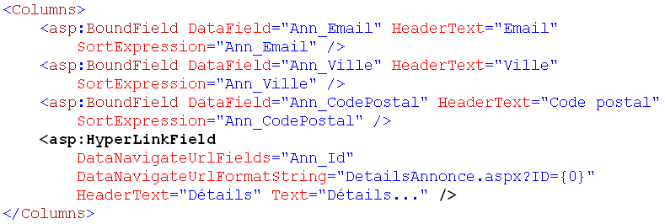

  - Sauvegardez la page AdministrerAnnonces.aspx.

- Créez une nouvelle page DetailsAnnonce.aspx, vierge pour l’instant :
  - Faites un clic droit sur le répertoire du projet dans l’Explorateur de solutions > Ajouter un nouvel élément…
  - Sélectionnez le modèle Formulaire Web et cochez les deux cases à cocher. Nommez la page : DetailsAnnonce.aspx puis cliquez sur Ajouter.
  - Dans la fenêtre Sélectionner une page maître, cliquez sur votre page MasterPage.master puis sur OK.

- Exécutez la page AdministrerAnnonces.aspx.

- Cliquez sur la colonne Détails pour un enregistrement en particulier.

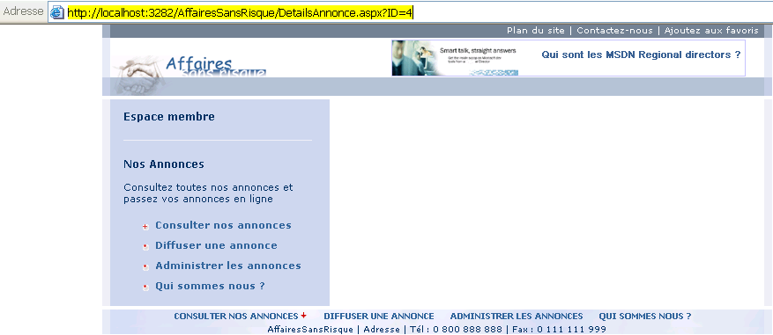
Regardez la construction de l’url dynamique avec le paramètre contenant l’ID de l’annonce sélectionnée.

Affichage du détail d’une annonce
La seconde étape consiste à construire la page de détails de l’annonce en utilisant le nouveau contrôle de ASP.NET 2.0 DetailsView. Vous allez également activer le mode d’édition de celui-ci de façon à mettre en oeuvre la mise à jour des caractéristiques de l’annonce.

- Ouvrez la page DetailsAnnonce.aspx en mode Design.
- Configurez une source de données vers la table Annonces de la base AffairesSansRisque :
  - Faites un glisser déplacer sur le contrôle Content1 de la Boîte à outils > rubrique Données > SqlDataSource.
  - Faites un clic droit sur le contrôle > Propriétés et renommez le contrôle : dsAnnonce.
  - Sélectionnez le contrôle pour faire apparaître sa balise active (ou clic droit sur le contrôle > Afficher la balise active).
  - Cliquez Configurer la source de données…
  - Dans la fenêtre Choisir votre connexion de données, sélectionnez csAffairesSansRisque puis cliquez sur Suivant.
  - Dans la fenêtre Configurer l’instruction Select, cliquez Spécifiez les colonnes d’une table ou d’une vue et choisissez la table Annonces dans la liste déroulante.
  - Sélectionnez tous les champs de la table.
  - Cliquez sur le bouton WHERE.
  - Dans la fenêtre Ajouter une clause WHERE, sélectionnez :
    - Colonne : Ann_Id,
    - Opérateur : =,
    - Source : QueryString,
    - Champ QueryString : ID.
Vous êtes en train de construire une requête SELECT sur la table Annonces pour ne rapatrier que celle dont l’identifiant correspond à la valeur passée en paramètre à l’url de la page appelante.
En effet, rappelez-vous l’url que vous avez définie précédemment pour la colonne Détails de la grille dans la page AdministrerAnnonces.aspx :
DetailsAnnonce.aspx ?ID={0} où {0} contient la valeur de Ann_Id.

La récupération d’un paramètre dans une url se fait grâce à la méthode QueryString de l’objet Request.

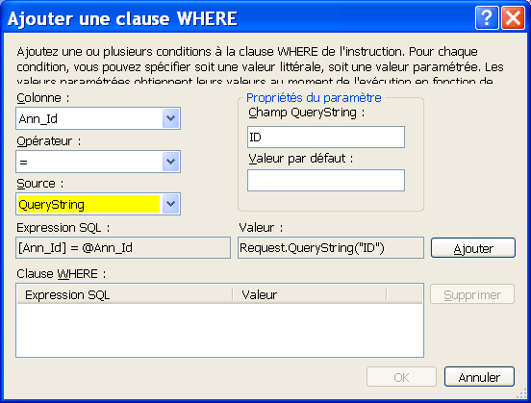

DetailsAnnonce.aspx ?ID={0}

où {0} contient la valeur de Ann_Id

  - Cliquez sur Ajouter pour ajouter le paramètre à la liste des paramètres de la requête.
  - Cliquez sur OK.
  - Vous êtes maintenant de retour dans la fenêtre Configurer l’instruction Select. Cliquez sur le bouton Options avancées…
  - Cochez Générer des instructions INSERT, UPDATE et DELETE puis cliquez sur OK.

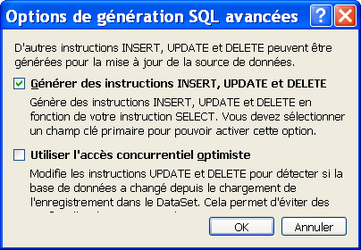
Notez que vous pouvez également choisir le mode de gestion des conflits en cas de mise à jour et destruction sur la base. Si vous choisissez l’accès concurrentiel optimiste, cela génère un attribut ConflictDetection= « CompareAllValues » sur le contrôle SqlDataSource qui mémorisera chaque valeur initiale du champ pour pouvoir faire une comparaison au retour dans la base.

  - Dans la fenêtre Configurer l’instruction Select, cliquez sur Suivant.
  - Dans la fenêtre Tester la requête, cliquez sur Terminer.
  - Basculez la page en mode Source pour voir le flux généré :

<asp:SqlDataSource ID="dsAnnonce" runat="server"
ConnectionString="<%$ ConnectionStrings:csAffairesSansRisque %>"
SelectCommand="SELECT * FROM [Annonces] WHERE ([Ann_Id] = @Ann_Id)" DeleteCommand="DELETE FROM [Annonces] WHERE [Ann_Id] = @original_Ann_Id" InsertCommand="INSERT INTO [Annonces] ([Ann_Texte], [Ann_Telephone], [Ann_Email], [Ann_Prix], [Ann_Ville], [Ann_CodePostal], [Ann_UserEmail], [Reg_Id], [Cat_Id]) VALUES (@Ann_Texte, @Ann_Telephone, @Ann_Email, @Ann_Prix, @Ann_Ville, @Ann_CodePostal, @Ann_UserEmail, @Reg_Id, @Cat_Id)"
UpdateCommand="UPDATE [Annonces] SET [Ann_Texte] = @Ann_Texte, [Ann_Telephone] = @Ann_Telephone, [Ann_Email] = @Ann_Email, [Ann_Prix] = @Ann_Prix, [Ann_Ville] = @Ann_Ville, [Ann_CodePostal] = @Ann_CodePostal, [Ann_UserEmail] = @Ann_UserEmail, [Reg_Id] = @Reg_Id, [Cat_Id] = @Cat_Id WHERE [Ann_Id] = @original_Ann_Id">
<SelectParameters>
<asp:QueryStringParameter Name="Ann_Id" QueryStringField="ID" Type="Int32" />
</SelectParameters>
<DeleteParameters>
<asp:Parameter Name="original_Ann_Id" Type="Int32" />
</DeleteParameters>
<UpdateParameters>
<asp:Parameter Name="Ann_Texte" Type="String" />
<asp:Parameter Name="Ann_Telephone" Type="String" />
<asp:Parameter Name="Ann_Email" Type="String" />
<asp:Parameter Name="Ann_Prix" Type="String" />
<asp:Parameter Name="Ann_Ville" Type="String" />
<asp:Parameter Name="Ann_CodePostal" Type="String" />
<asp:Parameter Name="Ann_UserEmail" Type="String" />
<asp:Parameter Name="Reg_Id" Type="Int32" />
<asp:Parameter Name="Cat_Id" Type="Int32" />
<asp:Parameter Name="original_Ann_Id" Type="Int32" />
</UpdateParameters>
<InsertParameters>
<asp:Parameter Name="Ann_Texte" Type="String" />
<asp:Parameter Name="Ann_Telephone" Type="String" />
<asp:Parameter Name="Ann_Email" Type="String" />
<asp:Parameter Name="Ann_Prix" Type="String" />
<asp:Parameter Name="Ann_Ville" Type="String" />
<asp:Parameter Name="Ann_CodePostal" Type="String" />
<asp:Parameter Name="Ann_UserEmail" Type="String" />
<asp:Parameter Name="Reg_Id" Type="Int32" />
<asp:Parameter Name="Cat_Id" Type="Int32" />
</InsertParameters>
</asp:SqlDataSource>
Supprimez l’attribut InsertCommand et l’élément <InsertParameters> puisque l’insertion d’une nouvelle annonce sera implémentée dans le prochain exercice dans une page séparée (DiffuserAnnonce.aspx).
Remarquez le paramètre de la requête SELECT dans la collection <SelectParameters> qui est représenté par un élément <asp :QueryStringParameter> : l’attribut QueryStringField indique le nom du champ dans la requête à récupérer par ASP.NET. Name indique le nom du paramètre dans la requête SELECT.

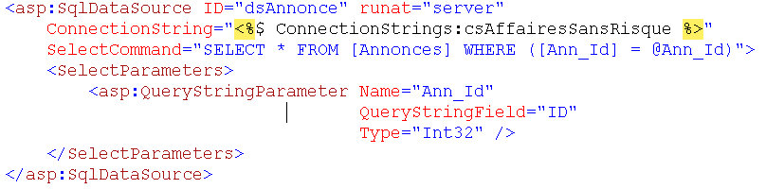
Remarquez également les collections <UpdateParameters> et <DeleteParameters> qui contiennent la définition des paramètres des requêtes UPDATE et DELETE.

- Dessinez maintenant le contrôle graphique DetailsView pour afficher les champs d’une annonce :
  - Basculez la page DetailsAnnonce.aspx en mode Design.
  - Faites un glisser déplacer sur le contrôle Content1 de la Boîte à outils > rubrique Données > DetailsView.
  - Sélectionnez le contrôle et cliquez sur sa balise active > Choisir une source de données : dsAnnonce.
  - Cochez Activer la modification et Activer la suppression.

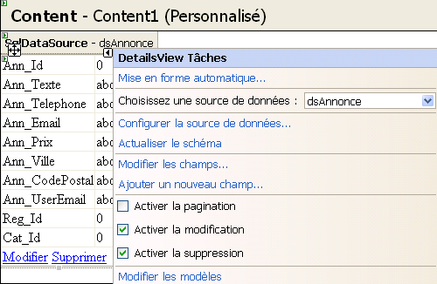
Affichage par défaut des champs et du label.
Vous constatez que le contrôle DetailsView est intelligent et interprète la source de données dont il connaît le schéma. Il en extrait le nom des champs à afficher pour chaque colonne de la table définie dans la requête SELECT.
Du coup, il génère un modèle simple d’affichage des données avec les en-têtes correspondantes aux noms des colonnes de la table.
Comme le contrôle dsAnnonce contient des instructions de commande UPDATE et DELETE, il a également ajouté deux boutons Modifier et Supprimer dans le bas de page.

- Dans la balise active du contrôle, cliquez sur Modifier les champs pour remplacer les libellés des champs par des noms plus conviviaux.
  - Changez la propriété HeaderText des champs sélectionnés.

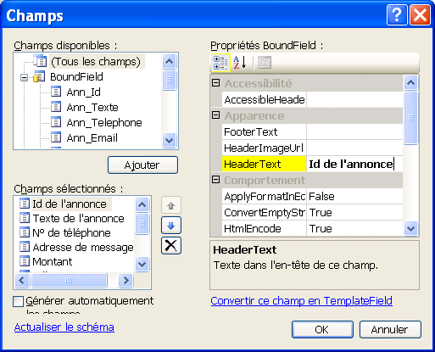

Par exemple, vous pouvez saisir :

Nom du champ | HeaderText
Ann_Id | Id de l’annonce :
Ann_Texte | Texte de l’annonce :
Ann_Telephone | N° de téléphone :
Ann_Email | Adresse de messagerie :
Ann_Ville | Ville :
Ann_CodePostal | Code Postal :
Ann_Prix | Montant :
Ann_UserEmail | @ Utilisateur du site :
Reg_Id | Région :
Cat_Id | Catégorie :

- Sauvegardez la page DetailsAnnonce.aspx.
- Exécutez AdministrerAnnonces.aspx dans IE et sélectionnez une ligne puis Détails… pour exécuter la page DetailsAnnonce.aspx.

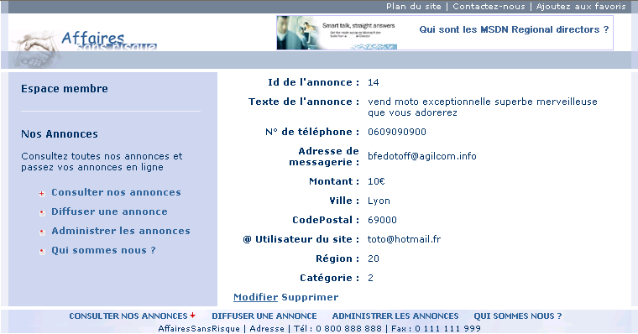
Vous constatez que la page est bien formatée. Le contrôle DetailsView est en effet défini dans le fichier d’apparence avec la représentation suivante :

Dans le fichier Default.skin : | Dans la feuille de style Defaut.css :
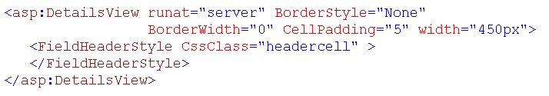 | 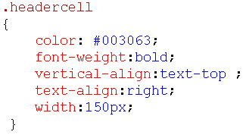
Un contrôle DetailsView contient de multiples propriétés d’affichage tout comme le GridView (HeaderStyle, FooterStyle, RowStyle, EditRowStyle etc…). Vous pouvez également utiliser un format automatique à partir de la balise active du contrôle > mise en forme automatique …

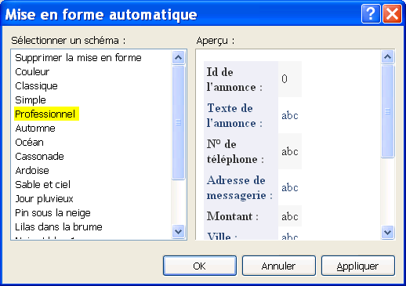
Configurez AlternatingRowStyle pour alterner les styles un champ sur deux.

Vous pourriez activer le mode d’édition par défaut sur le contrôle DetailsView (pour éviter à l’administrateur de cliquer sur le bouton Modifier) en paramétrant sa propriété DefaultMode à Edit.

  - Cliquez sur Modifier pour passer en mode édition.
  - Faites une modification quelconque > Mettre à jour pour valider les changements.
  - Testez également la suppression de l’enregistrement.

- Ouvrez la page DetailsAnnonce.aspx en mode Source pour voir la représentation du contrôle dans le flux de la page :

<asp:DetailsView ID="DetailsView1" runat="server" AutoGenerateRows="False" DataKeyNames="Ann_Id"
DataSourceID="dsAnnonce" Height="50px" Width="125px">
<Fields>
<asp:BoundField DataField="Ann_Id" HeaderText="Id de l'annonce :" InsertVisible="False"
ReadOnly="True" SortExpression="Ann_Id" />
<asp:BoundField DataField="Ann_Texte" HeaderText="Texte de l'annonce :"
SortExpression="Ann_Texte" />
<asp:BoundField DataField="Ann_Telephone" HeaderText="N° de téléphone :"
SortExpression="Ann_Telephone" />
<asp:BoundField DataField="Ann_Email" HeaderText="Adresse de messagerie :"
SortExpression="Ann_Email" />
<asp:BoundField DataField="Ann_Prix" HeaderText="Montant :" SortExpression="Ann_Prix" />
<asp:BoundField DataField="Ann_Ville" HeaderText="Ville :" SortExpression="Ann_Ville" />
<asp:BoundField DataField="Ann_CodePostal" HeaderText="CodePostal :"
SortExpression="Ann_CodePostal" />
<asp:BoundField DataField="Ann_UserEmail" HeaderText="@ Utilisateur du site :"
SortExpression="Ann_UserEmail" />
<asp:BoundField DataField=”Reg_Id” HeaderText="Région :" SortExpression="Reg_Id"/>
<asp:BoundField DataField="Cat_Id" HeaderText="Catégorie :" SortExpression="Cat_Id" />
<asp:CommandField ShowDeleteButton="True" ShowEditButton="True" />
</Fields>
</asp:DetailsView>

Améliorer la page de détail d’une annonce
Il vous reste quelques petites manipulations pour améliorer le fonctionnement de cette page de détails.
La première consiste à faire travailler l’administrateur avec les noms des régions et des catégories plutôt que leurs ID.
La seconde consiste à ajouter un bouton au formulaire qui permettrait à l’administrateur de revenir à la liste de toutes les annonces sur la page AdministrerAnnonces.aspx.
Pour cela, vous allez convertir les colonnes correspondantes en modèle de façon à pouvoir les dessiner à votre manière.

- Changez l’affichage de la zone représentant la région en suivant la procédure suivante :
  - Affichez DetailsAnnonce.aspx en mode Design.
  - Sélectionnez le contrôle DetailsView1 > sa balise active > Modifier les champs...
  - Dans la fenêtre Champs, sélectionnez le champ Région et cliquez Convertir ce champ en TemplateField pour le rendre disponible à la personnalisation.

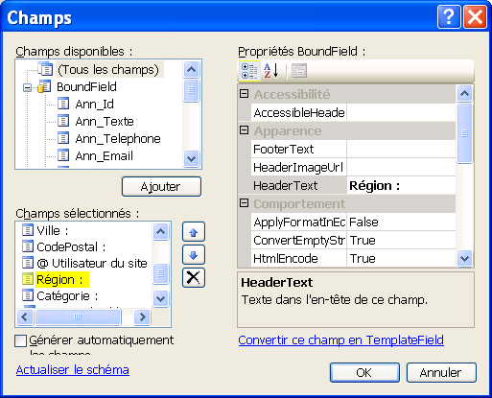

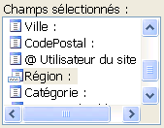
Notez le changement d’icône sur le champ.

  - Cliquez sur OK.
  - Toujours dans la balise active de DetailsView1 > Modifier les modèles...
  - Cliquez sur la liste déroulante Afficher de la balise active du modèle pour voir les différents modèles proposés :

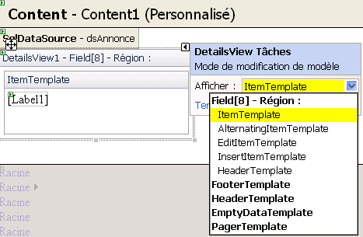

  - Basculez en mode Source. La conversion de la colonne en modèle a généré un contrôle <asp :TemplateField> à la place du <asp :BoundField> initial associé à Reg_Id, contenant les modèles <ItemTemplate> (lecture seule), <EditItemTemplate> (Edition) :

<asp:TemplateField HeaderText="Région :" SortExpression="Reg_Id">
<ItemTemplate>
<asp:Label ID="Label1" runat="server" Text='<%# Bind("Reg_Id") %>'></asp:Label>
Supprimez le modèle d’insertion (inutile ici)
</ItemTemplate>
<EditItemTemplate>
<asp:TextBox ID="TextBox1" runat="server" Text='<%# Bind("Reg_Id") %>'></asp:TextBox>
</EditItemTemplate>
<InsertItemTemplate>
<asp:TextBox ID="TextBox1" runat="server" Text='<%# Bind("Reg_Id") %>'></asp:TextBox>
</InsertItemTemplate>
</asp:TemplateField>
Vous constatez que la liaison de données, implicite dans un contrôle <asp :BoundField>, est par contre devenue explicite dans le modèle avec l’apparition de la fonction Bind() directement sur le contrôle concerné (Label en lecture seule ou TextBox en édition).
Pour rappel, la fonction Bind() est bidirectionnelle. Elle assure la synchronisation du contrôle d’affichage et de la source de données dès qu’un changement se produit sur la donnée, que ce soit à partir du contrôle d’affichage ou de la source de données elle-même.

  - Modifiez tout d’abord le modèle en lecture seule : <ItemTemplate>. Il faudrait que la donnée liée soit Reg_nom plutôt que Reg_Id. Malheureusement l’information sur le nom de la région n’est pas renvoyée dans la requête SELECT que vous avez défini dans le contrôle de source de données dsAnnonce.
Il faudrait donc rajouter à la requête SELECT une jointure avec les tables Regions et Categories pour rapatrier également les noms de région et catégorie.
Modifiez l’attribut SelectCommand du contrôle <asp :SqlDataSource> en ce sens comme suit :

<asp:SqlDataSource ID="dsAnnonce" runat="server"
ConnectionString="<%$ ConnectionStrings:csAffairesSansRisque %>"

SelectCommand="SELECT Annonces.Ann_Id, Annonces.Ann_Texte, Annonces.Ann_Telephone, Annonces.Ann_Email, Annonces.Ann_Prix, Annonces.Ann_Ville, Annonces.Ann_CodePostal, Ann_UserEmail, Annonces.Reg_Id, Annonces.Cat_Id, Regions.Reg_Nom, Categories.Cat_Nom FROM Annonces
INNER JOIN Categories ON Annonces.Cat_Id = Categories.Cat_Id
INNER JOIN Regions ON Annonces.Reg_Id = Regions.Reg_Id
WHERE (Annonces.Ann_Id = @Ann_Id)"

…

</asp:SqlDataSource>

  - Vous pouvez maintenant changer la liaison dans le contrôle <asp :Label> du modèle <ItemTemplate> pour qu’elle lie la propriété Text du contrôle à la colonne Reg_Nom.

<ItemTemplate>
<asp:Label ID="Label1" runat="server" Text='<%# Bind("Reg_Nom") %>'></asp:Label>
</ItemTemplate>

  - Modifiez maintenant le modèle en édition : <EditItemTemplate>. L’idéal serait de proposer à l’administrateur une liste déroulante avec tous les noms des régions existantes…
Pour réaliser cela, il va vous falloir déclarer une autre source de données avec une requête SELECT sur la table Regions de façon à rapatrier toutes les régions et dessiner une liste déroulante liée à ce contrôle de données.
  - Basculez la page DetailsAnnonce.aspx en mode Design.
  - Affichez la balise active du contrôle DetailsView1 > Modifier les modèles…
  - Dans la balise active, sélectionnez Afficher : EditItemTemplate.

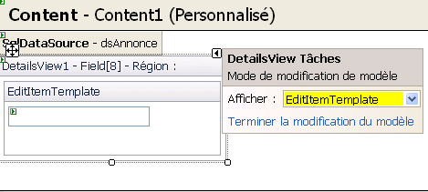
Le modèle contient une Textbox par défaut.

  - Supprimez le contrôle TextBox .
  - Faites un glisser déplacer de la Boîte à outils > rubrique Données > SqlDataSource sur le modèle.
  - Renommez le contrôle dsRegions.
  - Dans la balise active du contrôle dsRegions, sélectionnez Configurer la source de données…
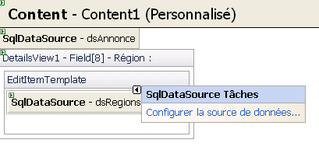
  - Sélectionnez ensuite la connexion csAffairesSansRisque et cliquez sur Suivant.
  - Dans la fenêtre Configurer l’instruction Select, sélectionnez la table Regions et toutes les colonnes *.
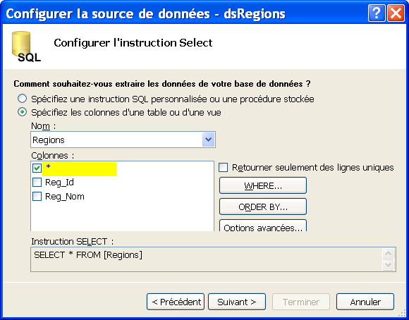

  - Cliquez sur Suivant puis Terminer.
  - Faites un glisser déplacer d’un contrôle DropDownList sur le modèle.
  - Dans sa balise active, cliquez sur Choisir une source de données… pour le lier à la source dsRegions créée précédemment.

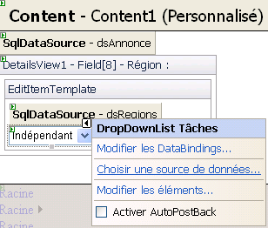

  - Dans la fenêtre Choisir une source de données, sélectionnez dsRegions et paramétrer la valeur affichée dans la liste sur Reg_Nom et la valeur à considérer dans la source de données Reg_Id.

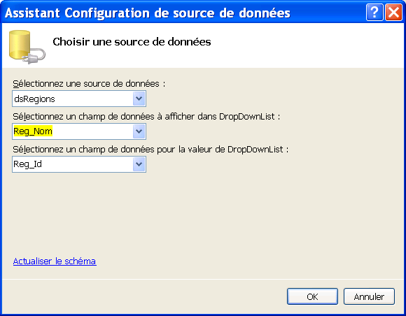

  - Cliquez sur OK.
  - Dans la balise active de la DropDownList, cliquez sur Modifier les Databindings… et ajoutez Bind(« Reg_Id ») pour la propriété SelectedValue :

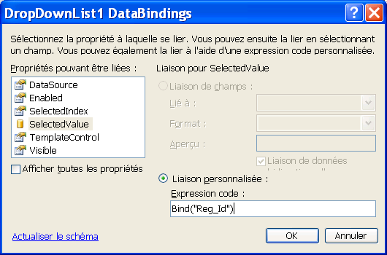
Ici, vous indiquez à ASP.NET que la liaison devra se faire par rapport à la valeur sélectionnée dans la liste déroulante (SelectedValue c’est-à-dire Reg_Id qui est le DataValueField dans la DropDownList) et que le champ à mettre à jour dans la base de données globale (dsAnnonce) sera Reg_Id (fonction Bind()).

  - Cliquez sur OK.
  - Cliquez sur la balise active > Terminer la modification du modèle.
  - Basculez en mode Source pour voir le modèle <EditItemTemplate> généré :

<EditItemTemplate>

<asp:SqlDataSource ID="dsRegions" runat="server"
ConnectionString="<%$ ConnectionStrings:csAffairesSansRisque %>"
SelectCommand="SELECT * FROM [Regions]">
</asp:SqlDataSource>

<asp:DropDownList ID="DropDownList1" runat="server"
DataSourceID="dsRegions" DataTextField="Reg_Nom"
DataValueField="Reg_Id" SelectedValue='<%# Bind("Reg_Id") %>'>
</asp:DropDownList>

</EditItemTemplate>

  - Sauvegardez la page DetailsAnnonce.aspx.
  - Exécutez AdministrerAnnonces.aspx dans IE et sélectionnez une ligne puis Détails… pour exécuter la page DetailsAnnonce.aspx et valider le fonctionnement des modèles

En mode lecture seule :
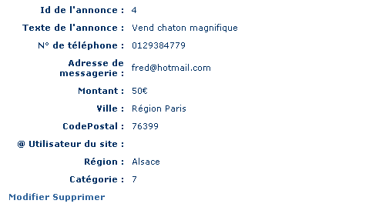
C’est bien le champ Reg_Nom qui apparaît.

En mode édition :

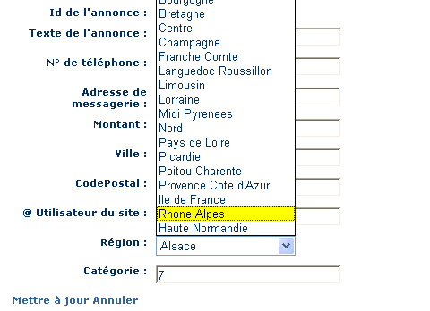
Vous obtenez une liste déroulante à la place d’une zone de texte.

  - Changez de région et cliquez sur Mettre à jour pour valider que la mise à jour fonctionne via le champ Reg_Id sous-jacent. La nouvelle région doit apparaître au retour en mode lecture de l’annonce.

- Maintenant re-déroulez toute la procédure du point 1 pour la Catégorie.
Pour les plus flemmards d’entre vous ☺…un simple copier coller des modèles dans le source devrait faire l’affaire avec les deux ou trois retouches qui s’imposent pour changer les noms (attention aux contrôles qui doivent avoir un Id unique notamment)

<asp:TemplateField HeaderText="Catégorie :" SortExpression="Cat_Id">
<ItemTemplate>
<asp:Label ID="Label2" runat="server" Text='<%# Bind("Cat_Nom") %>'></asp:Label>
</ItemTemplate>
<EditItemTemplate>
<asp:SqlDataSource ID="dsCategories" runat="server"
ConnectionString="<%$ ConnectionStrings:csAffairesSansRisque %>"
SelectCommand="SELECT * FROM [Categories]"></asp:SqlDataSource>
<asp:DropDownList ID="DropDownList2" runat="server"
DataSourceID="dsCategories" DataTextField="Cat_Nom"
DataValueField="Cat_Id" SelectedValue='<%# Bind("Cat_Id") %>'>
</asp:DropDownList>
</EditItemTemplate>
</asp:TemplateField>

  - Testez en exécution le bon fonctionnement de la catégorie.

- Pour terminer, nous allons changer également le bas de page du contrôle DetailsView pour ajouter un bouton (de type lien hypertexte) de retour vers la page AdministrerAnnonces.aspx.
Evidemment, vous pourriez ajouter ce bouton n’importe où sur la page DetailsAnnonce.aspx. Mais histoire de se compliquer un peu la vie ☺, nous allons ici le positionner juste à côté des boutons de commande à l’intérieur du contrôle DetailsView…

  - Reprenez les étapes précédentes de manière similaire. Commencez par convertir en modèle le champ CommandField qui contient les boutons de commande.

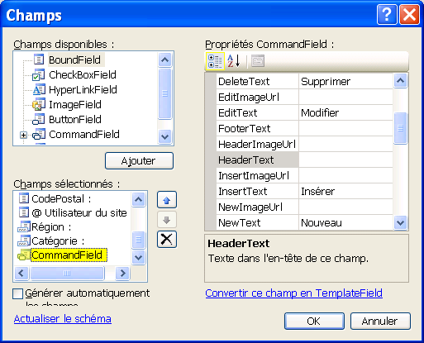

  - Affichez le modèle ItemTemplate pour y ajouter un bouton.

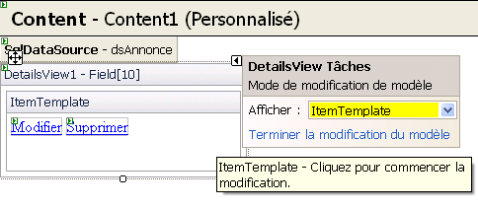

  - Faites un glisser déplacer de la Boîte à outils > rubrique Standard > HyperLink à droite du bouton Supprimer.
  - Changez les propriétés
    - Text : Retourner à la liste des annonces
    - NavigateUrl : AdministrerAnnonces.aspx

  - Dans la balise active > Terminer la modification du modèle.
  - Basculez en mode Source pour voir le résultat :

<asp:TemplateField ShowHeader="False">
<ItemTemplate>
<asp:LinkButton ID="LinkButton1" runat="server" CausesValidation="False"
CommandName="Edit" Text="Modifier">
</asp:LinkButton>
&nbsp;| &nbsp;
<asp:LinkButton ID="LinkButton2" runat="server"
CausesValidation="False" CommandName="Delete" Text="Supprimer">
</asp:LinkButton>
&nbsp;| &nbsp;
<asp:HyperLink ID="HyperLink1" runat="server"
NavigateUrl="AdministrerAnnonces.aspx" Text="Retourner à la liste des annonces">
</asp:HyperLink>
</ItemTemplate>
<EditItemTemplate>
<asp:LinkButton ID="LinkButton1" runat="server" CausesValidation="True"
CommandName="Update"
Text="Mettre à jour">
</asp:LinkButton>
&nbsp;|&nbsp;
<asp:LinkButton ID="LinkButton2" runat="server"
CausesValidation="False" CommandName="Cancel" Text="Annuler">
</asp:LinkButton>
</EditItemTemplate>
</asp:TemplateField>
Suggestion : Nous avons ajouté des &nbsp;|&nbsp; entre les boutons pour faire apparaître une petite barre de séparation entre eux.

  - Sauvegardez la page DetailsAnnonce.aspx.
  - Testez le nouveau bouton en exécution (en mode lecture seule).

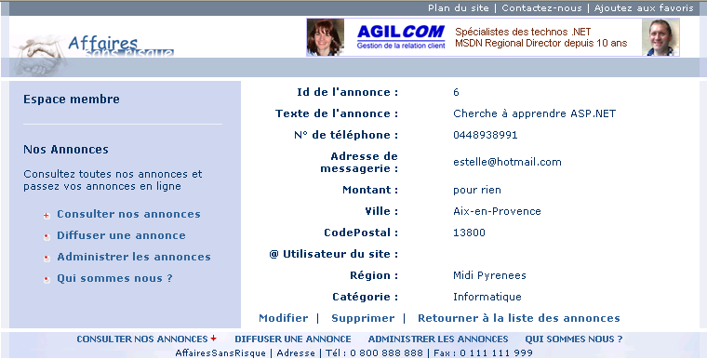
Pour aller plus loin…
Imaginons que la liste des annonces dans la page AdministrerAnnonces.aspx soit dépendante d’une DropDownList, par exemple la liste des régions comme vous l’avez implémenté dans le tout premier exercice de cet atelier.
Dans ce cas, il faudrait que votre bouton HyperLink vous ramène sur la liste en préservant la valeur contextuelle de la région correspondante. En clair, si l’administrateur travaille sur une annonce de la région Rhone Alpes (la meilleure soit dit en passant… ☺), il serait peut-être judicieux de le renvoyer sur la liste des annonces pour cette région précise.
Juste quelques pistes pour implémenter cela :
  - Cliquez sur la balise active du bouton HyperLink en mode Design > Modifier les Databindings…
  - Liez la propriété NavigateUrl du contrôle de la manière suivante :

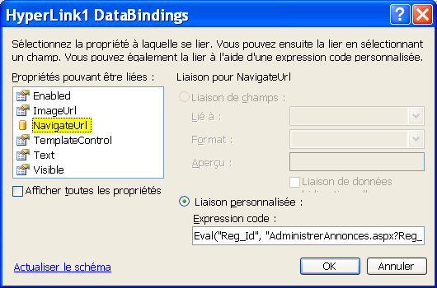
Eval("Reg_Id", "AdministrerAnnonces.aspx?Reg_Id={0}")
L’expression de liaison est plus complexe : vous liez la valeur de la propriété NavigateUrl du contrôle à la colonne Reg_Id. Cependant ce Reg_Id n’est pas évalué tel quel ; il n’est en fait qu’un paramètre (représenté par {0}) de la chaîne de caractères globale représentant l’url. La propriété NavigateUrl vaut « AdministrerAnnonces.aspx ?Reg_Id=<valeur du reg_id de l’annonce en cours dans la source de données définie par le SqlDataSource > »

- Resterait enfin à interpréter le paramètre Reg_Id dans le chargement de la page AdministrerAnnonces.aspx pour positionner la liste déroulante sur la région voulue.
 Note :

Diffuser une annonce (FormView + utilisation d’une procédure stockée)

Déroulement de l’exercice :

- Affichez la page DiffuserAnnonce.aspx.
- Ajoutez un contrôle Source de données pointant sur la table Annonces et nommez le dsAnnonces.
- Configurez la source de données de façon à récupérer la procédure stockée DiffuserAnnonce pour la requête INSERT dans la table Annonces.

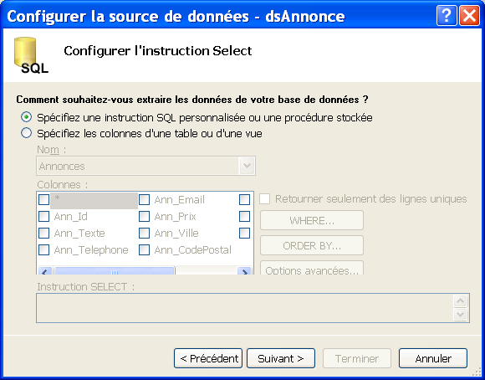

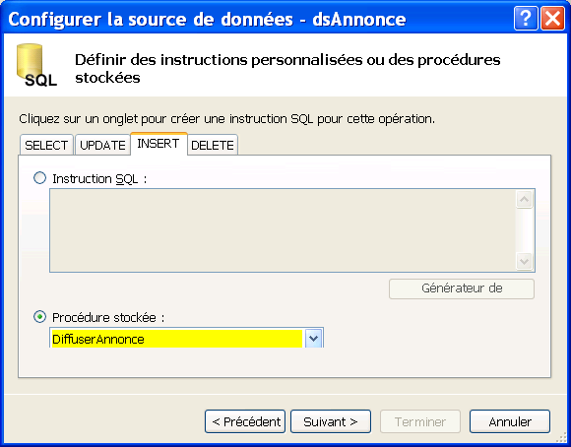
Vous pouvez aller consulter cette procédure stockée à partir de votre connexion AffairesSansRisque dans l’explorateur de bases de données de Visual Web Developer.
Attention, le bouton Suivant reste griser si vous ne définissez pas une requête SELECT dans l’onglet SELECT (pourtant inutile ici puisque nous n’allons utiliser que la requête d’insertion sur la base).
Il faut savoir également que sans requête SELECT, lorsque vous dessinerez le contrôle d’affichage FormView sur la page et que vous le lierez à votre source de données, la génération automatique des colonnes du formulaire n’aura pas lieu en mode Design (pour la bonne raison que le Designer se repose sur les champs retournés par la requête SELECT pour en déduire les champs à afficher)...

  - Basculez la page en mode Source pour voir le contrôle SqlDataSource généré :

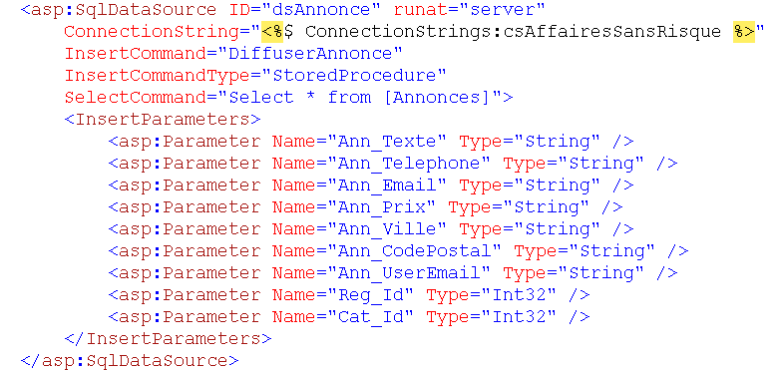
La commande INSERT est de type StoredProcedure et celle-ci s’appelle DiffuserAnnonce.
Collection des paramètres attendus par la procédure stockée.

- Dessinez un contrôle FormView sur la page :
  - Basculez la page en mode Design et faites un glisser déplacer de la Boîte à outils > rubrique Données > contrôle FormView sur Content1.
  - Configurez la source de données du contrôle sur dsAnnonce créé précédemment.

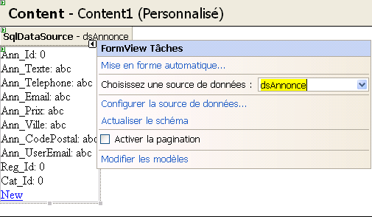
Pour mémo : la génération des éléments n’a pas lieu ici sans la requête SELECT dans dsAnnonce.

  - Paramétrez la propriété DefaultMode du contrôle FormView sur Insert pour charger le formulaire en mode d’insertion au lancement de la page.

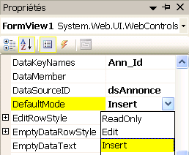

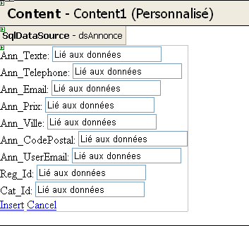
Le Designer vous montre maintenant le formulaire en mode d’Insertion.

  - Basculez la page en mode Source pour observer le flux du contrôle FormView (ne gardez que le modèle <InsertTemplate> puisqu’on n’utilise que le mode insertion) :

<asp:FormView ID="FormView1" runat="server" DataKeyNames="Ann_Id" DataSourceID="dsAnnonce"
DefaultMode="Insert">
<InsertItemTemplate>
Ann_Texte:
<asp:TextBox ID="Ann_TexteTextBox" runat="server" Text='<%# Bind("Ann_Texte") %>'>
</asp:TextBox><br />
Ann_Telephone:
<asp:TextBox ID="Ann_TelephoneTextBox" runat="server"
Text='<%# Bind("Ann_Telephone") %>'>
</asp:TextBox><br />
Ann_Email:
<asp:TextBox ID="Ann_EmailTextBox" runat="server" Text='<%# Bind("Ann_Email") %>'>
</asp:TextBox><br />
Ann_Prix:
<asp:TextBox ID="Ann_PrixTextBox" runat="server" Text='<%# Bind("Ann_Prix") %>'>
</asp:TextBox><br />
Ann_Ville:
<asp:TextBox ID="Ann_VilleTextBox" runat="server" Text='<%# Bind("Ann_Ville") %>'>
</asp:TextBox><br />
Ann_CodePostal:
<asp:TextBox ID="Ann_CodePostalTextBox" runat="server"
Text='<%# Bind("Ann_CodePostal") %>'>
</asp:TextBox><br />
Ann_UserEmail:
<asp:TextBox ID="Ann_UserEmailTextBox" runat="server"
Text='<%# Bind("Ann_UserEmail") %>'>
</asp:TextBox><br />
Reg_Id:
<asp:TextBox ID="Reg_IdTextBox" runat="server" Text='<%# Bind("Reg_Id") %>'>
</asp:TextBox><br />
Cat_Id:
<asp:TextBox ID="Cat_IdTextBox" runat="server" Text='<%# Bind("Cat_Id") %>'>
</asp:TextBox><br />
<asp:LinkButton ID="InsertButton" runat="server" CausesValidation="True"
CommandName="Insert" Text="Insert">
</asp:LinkButton>
<asp:LinkButton ID="InsertCancelButton" runat="server"
CausesValidation="False" CommandName="Cancel" Text="Cancel">
</asp:LinkButton>
</InsertItemTemplate>
</asp:FormView>

- Sauvegardez la page DiffuserAnnonce.aspx.
- Exécutez la page DiffuserAnnonce.aspx pour tester le formulaire.

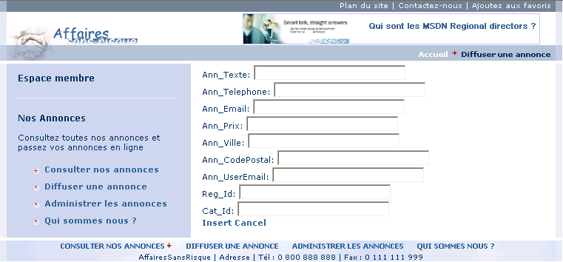
Evidemment le rendu n’est pas terrible. Justement l’intérêt du contrôle FormView réside dans le fait que vous êtes totalement libre de personnaliser le formulaire comme vous le souhaitez à l’intérieur de ces modèles.

Voici un exemple avec une structure en tableau <table> HTML (…oui, c’est vrai c’est terrifiant !! Vous comprenez pourquoi il vaut beaucoup mieux travailler avec les balises <div> ; cf. Atelier 2)

<asp:FormView ID="FormView1" runat="server" DataKeyNames="Ann_Id" DataSourceID="dsAnnonce"
DefaultMode="Insert" >
<InsertItemTemplate>
<table border="0" cellpadding="0" cellspacing="5" >
<tr>
<td style="height: 78px" valign="top" width="150">
<h3>Texte de l'annonce (250 charactères max)</h3>
</td>
<td colspan="3" style="height: 78px" valign="top" >
<asp:TextBox ID="TextBox1" runat="server" Text='<%# Bind("Ann_Texte") %>'
TextMode="MultiLine" MaxLength="250" Height="132px" Width="350"
EnableTheming="False"></asp:TextBox></td>
</tr>
<tr>
<td valign="top" width="150">
<h3>Catégorie</h3>
</td>
<td valign="top" width="200">
<asp:DropDownList ID="DropDownList1" runat="server" DataSourceID="dsCategories"
DataTextField="Cat_Nom" DataValueField="Cat_Id"
SelectedValue='<%# Bind("Cat_Id") %>'>
</asp:DropDownList></td>
<td valign="top" width="60">
<h3>Région</h3>
</td>
<td valign="top" width="150">
<asp:DropDownList ID="DropDownList3" runat="server" DataSourceID="dsRegions"
DataTextField="Reg_Nom" DataValueField="Reg_Id"
SelectedValue='<%# Bind("Reg_Id") %>'>
</asp:DropDownList></td>
</tr>
<tr>
<td valign="top" width="150">
<h3>Prix (proposé)</h3>
</td>
<td valign="top" width="200">
<asp:TextBox ID="TextBox4" runat="server" MaxLength="20"
Text='<%# Bind("Ann_Prix") %>'></asp:TextBox>
</td>
<td>
</td>
<td>
</td>
</tr>
<tr>
<td valign="top" width="150">
<h3>N° de téléphone</h3>
</td>
<td valign="top" width="200">
<asp:TextBox ID="TextBox2" runat="server" MaxLength="20"
Text='<%# Bind("Ann_Telephone") %>'></asp:TextBox>
</td>
<td valign="top" align="right" width="60">
<h3>@</h3>
</td>
<td valign="top" width="150">
<asp:TextBox ID="TextBox3" runat="server" MaxLength="20"
Text='<%# Bind("Ann_Email") %>'></asp:TextBox>
</td>
</tr>
<tr>
<td style="height: 13px;" valign="top" width="150">
<h3>Code Postal</h3>
</td>
<td style=" height: 13px;" valign="top" width="200">
<asp:TextBox ID="TextBox5" runat="server" MaxLength="20"
Text='<%# Bind("Ann_CodePostal") %>'></asp:TextBox>
</td>
<td style="height: 13px;" valign="top" align="right" width="60">
<h3>Ville</h3>
</td>
<td style=" height: 13px;" valign="top" width="150">
<asp:TextBox ID="TextBox6" runat="server" MaxLength="20"
Text='<%# Bind("Ann_Ville") %>'></asp:TextBox>
</td>
</tr>
<tr >
<td height="20px" colspan="4" >
<asp:LinkButton ID="InsertButton" runat="server" CausesValidation="True"
CommandName="Insert" Text="Valider votre annonce">
</asp:LinkButton>&nbsp;|&nbsp;
<asp:LinkButton ID="InsertCancelButton" runat="server" CausesValidation="False"
CommandName="Cancel"
Text="Annuler"></asp:LinkButton>
</td>
</tr>
</table>
<br />
<asp:SqlDataSource ID="dsRegions" runat="server"
ConnectionString="<%$ ConnectionStrings:csAffairesSansRisque %>"
SelectCommand="SELECT [Reg_Id], [Reg_Nom] FROM [Regions]"></asp:SqlDataSource>
<asp:SqlDataSource ID="dsCategories" runat="server"
ConnectionString="<%$ ConnectionStrings:csAffairesSansRisque %>"
SelectCommand="SELECT [Cat_Id], [Cat_Nom] FROM [Categories]"></asp:SqlDataSource>
<br />
</InsertItemTemplate>
</asp:FormView>

Vous obtenez ceci :

- Il reste une dernière étape pour afficher un message sympathique à l’utilisateur lorsque l’annonce est validée. Pour cela construisez une nouvelle page DiffuserAnnonceTerminee.aspx :
  - Glissez sur la page un contrôle Label dans une balise <h1>.

<h1><asp:Label ID="Label1" runat="server" Text="Label" EnableTheming= "false"></asp:Label></h1>

- Revenez sur la page DiffuserAnnonce.aspx pour brancher l’appel à la page DiffuserAnnonceTerminee.aspx lorsqu’une annonce est insérée dans la base :
  - Ouvrez DiffuserAnnonce.aspx en mode Design.
  - Affichez la fenêtre de propriétés du contrôle FormView (F4 ou clic droit > Propriétés).
  - Cliquez sur l’icône dans la barre d’icônes pour faire apparaître les évènements disponibles pour ce contrôle.
  - Lorsqu’une annonce a été insérée dans la base, ASP.NET déclenche l’évènement ItemInserted. Indiquez un nom pour la procédure que vous allez définir en réponse à cet évènement : ValiderInsertion.

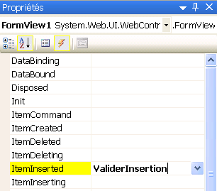
Dans le source de la page, l’attribut OnItemInserted="ValiderInsertion" a été ajouté au contrôle FormView1.

  - Affichez la fenêtre de code de la page en double cliquant sur ValiderInsertion directemnet dans la fenêtre de propriétés.
  - Saisissez le code suivant :

Code en VB.NET
Protected Sub ValiderInsertion(ByVal sender As Object, ByVal e As
System.Web.UI.WebControls.FormViewInsertedEventArgs) Handles FormView1.ItemInserted
If Not (e.Exception Is Nothing) Then
Server.Transfer("DiffuserAnnonceTerminee.aspx?Status=0")
Else
Server.Transfer("DiffuserAnnonceTerminee.aspx?Status=1")
End If
End Sub

Code en C#
protected void ValiderInsertion(object sender, FormViewInsertedEventArgs e)
{
if (e.Exception != null)
{
Server.Transfer("DiffuserAnnonceTerminee.aspx?Status=0");
}
else
{
Server.Transfer("DiffuserAnnonceTerminee.aspx?Status=1");
}
}

Ce code récupère le paramètre e de type FormViewInsertedEventArgs qui contient des informations sur l’exception en cas d’erreur lors de l’insertion. La fonction Transfer de l’objet Server, transfert le pointeur de page de ASP.NET sur la page DiffuserAnnonceTerminee.aspx en passant en paramètre le statut de l’opération d’insertion : 1 si tout s’est bien passée, 0 sinon.

- Affichez un message approprié dans le label de la page DiffuserAnnonceTerminee.aspx en fonction du statut :
  - Ouvrez le code de la page DiffuserAnnonceTerminee.aspx (icône de la barre d’icône de l’explorateur de solutions)
  - Ajoutez le code suivant à la procédure de chargement de la page web :

Code en VB.NET
Protected Sub Page_Load(ByVal sender As Object, ByVal e As System.EventArgs) Handles Me.Load
Dim IdRegion As String = Request.QueryString("Status")
If IdRegion = "0" Then
Label1.Text = "Erreur dans l'ajout de votre annonce. Recommencez ou contactez-nous au etc…"
Else
Label1.Text = "Votre annonce sera diffusée sous 24h. Vous recevrez un message etc…"
End If
End Sub

Code en C#
protected void Page_Load(object sender, EventArgs e)
{

string IdRegion = Request.QueryString["Status"];

if( IdRegion =="0" )
{
Label1.Text = "Erreur dans l'ajout de votre annonce.
Recommencez ou contactez-nous au 0.000.000.000";
}
Else
{
Label1.Text = "Votre annonce sera diffusée sous 24h.
Vous recevrez un message de confirmation. Merci de votre confiance";
}
}

- Exécutez la page DiffuserAnnonce.aspx pour tester le renvoi sur la page DiffuserAnnonceTerminee.aspx.

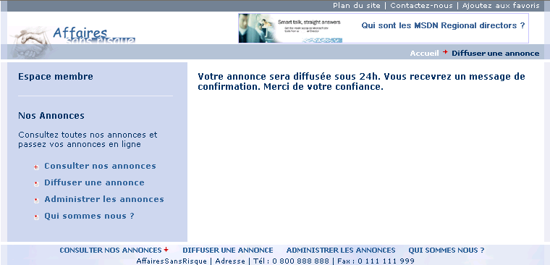
 Note :

Améliorer les performances avec la dépendance de cache

Dans cet exercice, vous allez apprendre à :

- Mettre une page en cache pour éviter un aller retour sur la base de données et gagner en performance.
- Utiliser la nouvelle technique de rafraîchissement de cache de ASP.NET 2.0.

Objectif
L’objectif de cet exercice est d’utiliser la nouvelle technique de dépendance de cache de ASP.NET 2.0 pour améliorer les performances des pages web d’accès aux données.

Contexte fonctionnel
Vous allez mettre en cache le contenu de la page AdministrerAnnonces.aspx utilisée par l’administrateur du site pour éviter, à chaque requête sur la page, un aller retour jusqu’au serveur de données pour récupérer les données affichées dans celle-ci.
Tout le problème consiste à définir à quel moment rafraîchir ce cache pour garantir à l’administrateur la vue la plus « fraîche » et la plus « juste » des données contenues dans la base…
C’est là qu’ASP.NET 2.0 apporte des solutions avec sa technique SQLCacheDependency qui consiste à configurer une dépendance avec la table Annonces de la base de façon à ce que SQL Server Express prévienne ASP.NET 2.0 lorsque le contenu de la table a changé. Et c’est à ce moment précis que se produira le rafraîchissement du cache. C’est l’idéal pour avoir des données fraîchement rapatriées de la base au bon moment...

Pour observer cette dépendance, vous allez ajouter un contrôle Label sur la page AdministrerAnnonces.aspx de façon à observer l’heure du dernier chargement de la page. Cette heure ne change pas tant que le cache joue son rôle, mais dès que celui-ci est rafraîchi par la dépendance avec la base de données, l’heure est réactualisée car la page est rechargée en totalité avant d’être à nouveau enregistrée dans le cache mémoire.

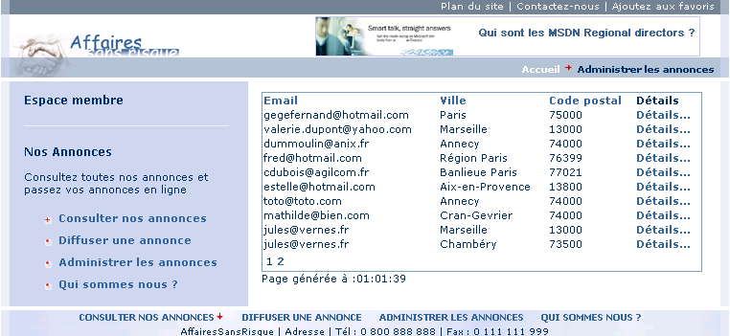

Déroulement de l’exercice :

- La première étape consiste à activer la dépendance de cache pour l’application dans le fichier de configuration Web.config par rapport à la base de données AffairesSansRisque qu’on utilise au travers de la chaîne de connexion csAffairesSansRisque :
  - Ouvrez le fichier Web.config.
  - Ajoutez dans le fichier à l’intérieur de la balise <system.web> la balise <caching> suivante :

…
<system.web>

<caching>
<sqlCacheDependency enabled="true" pollTime="500">
<databases>
<add name="dcAffairesSansRisque" connectionStringName="csAffairesSansRisque" />
</databases>
</sqlCacheDependency>
</caching>
…
En lisant le fichier de configuration au démarrage de votre application, le runtime saura que vous avez établi une dépendance de cache avec la base de données représentée par la chaîne de connexion csAffairesSansRisque (que vous avez configurée à l’exercice 2 de cet atelier). Vous appelez cette dépendance de cache avec la clé : dcAffairesSansRisque.

- Dans un second temps, vous allez maintenant paramétrer la page web pour qu’elle soit prise en charge par le cache.
- Ouvrez la page AdministrerAnnonces.aspx en mode Source.
- Ajoutez juste après la directive de page @ Page les lignes suivantes :

<%@ OutputCache Duration="999999" VaryByParam="none"
SqlDependency="dcAffairesSansRisque:annonces" %>
La directive OutputCache indique que votre page va être prise en charge par le cache, pour une durée « 999999 » c’est-à-dire quasi infinie. Et oui ! Nul besoin de prévoir une durée de rafraîchissement précise puisque c’est la dépendance de cache qui va contrôler la durée de vie de celui-ci. VaryByParam permettrait d’indiquer un paramètre pour le rafraîchissement mais encore une fois c’est inutile ici.
Par contre vous indiquez que vous souhaitez fonctionner avec une dépendance de cache, celle-là même que vous avez déclarée dans le fichier de configuration par la clé dcAffairesSansRisque. La dépendance portera sur la table annonces.

- Ajoutez également un contrôle de type Label à la page, par exemple juste dessous la grille.
- Désactivez le thème sur le contrôle (Ajoutez EnableTheming="false").

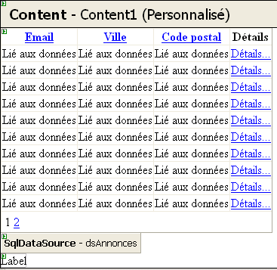

- Sauvegardez la page.
- Affichez la page de code de la page et ajoutez dans la procédure de chargement de la page le code suivant :

Code en VB.NET
Protected Sub Page_Load(ByVal sender As Object, ByVal e As System.EventArgs) Handles Me.Load
Label1.Text = “Page générée à : “ & DateTime.Now.ToLongTimeString()
End Sub

Code en C#
protected void Page_Load(object sender, EventArgs e)
{
Label1.Text = “Page générée à : “ + DateTime.Now.ToLongTimeString();
}

- Sauvegardez la page et générer la page pour vérifier qu’il n’y a pas d’erreur de compilation (menu Générer > Générer la page).

- La dernière étape consiste à préparer la base de données à fonctionner dans ce mode de dépendance de cache :
  - Pour cela, on utilise l’utilitaire aspnet_regsql.exe en ligne de commande. Vous le trouverez sous : C:\WINDOWS\Microsoft.NET\Framework\v2.0.50215
Si vous lancez cet utilitaire directement dans Windows (plutôt qu’en ligne de commande), vous obtenez un assistant qui vous guide dans l’installation de SQL Server pour stocker des informations pour tous les services d’application ASP.NET (appartenance, profils, gestion des rôles etc…). Pour configurer une base uniquement pour l’un de ces services (ce qui est notre cas ici), vous devez utiliser l’utilitaire en ligne de commande.

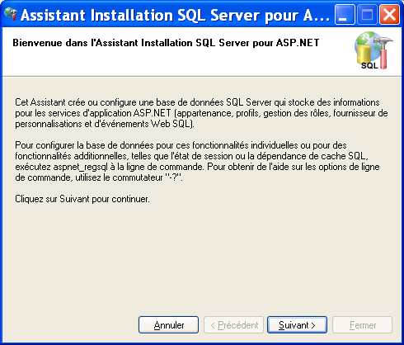

  - Ouvrez une fenêtre de commande. Changez de répertoire pour vous positionner sous C:\WINDOWS\Microsoft.NET\Framework\v2.0.50215. Tapez la commande aspnet_regsql.exe et ajoutez derrière - ? pour afficher tous les paramètres de cette commande. Vous constaterez notamment que vous pouvez configurer pour les services ASP.NET 2.0 des bases de données sur SQL Server 7, 2000 ou 2005.

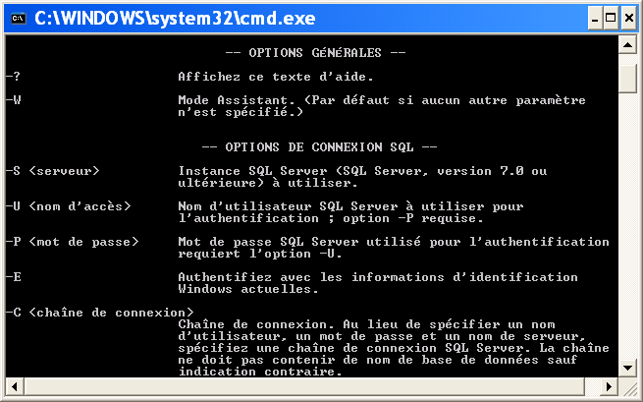
Résultat de la commande aspnet_regsql - ?

  - Pour activer la table annonces de la base AffairesSansRisque, vous allez exécutez la commande suivante (la commande est formatée ici pour être plus lisible ☺):

C:\WINDOWS\Microsoft.NET\Framework\v2.0.50215\aspnet_regsql.exe
-C "Data Source=.\SQLEXPRESS;
AttachDbFilename=C:\tutorial découverte ASP.NET 2.0\AffairesSansRisque\App_Data\
AffairesSansRisque_Data.mdf;
Integrated Security=True;
User Instance=True"
-ed -d AffairesSansRisque
-et -t annonces
Examinons les paramètres de l’utilitaire de plus prêt :
-C : indique la chaîne de connexion à la base de données AffairesSansRisque. Notez l’attribut AttachDbFileName qui indique que la base de données n’est pas attachée à SQL Server Express pour l’instant et qu’il faut donc le faire dynamiquement. Attention : sans utiliser ce paramètre –C c’est-à-dire cette chaîne de connexion, l’utilitaire aspnet_regsql s’attend à ce que votre base de données soit déjà attachée à SQL Server…
-ed –d : indique la base de données que vous souhaitez préparer pour supporter la dépendance de cache.
-et –t : indique la table dans cette base à préparer pour la dépendance de cache. Attention !! La casse des noms est très importante. Vous devez écrire le nom de la table exactement comme dans la directive OutputCache de la page web (ici, « annonces » commence par une minuscule).

Vous devez obtenir dans la fenêtre de commande un message du type :

Activation de la base de données pour la dépendance de cache SQL.

.........

Terminé.

Activation de la table pour la dépendance de cache SQL.

Terminé.

Que s’est-il passé concrètement sur la base de données ?
Ouvrez la connexion à la base dans l’Explorateur de base de données de Visual Web Developer.
Regardez quels sont les changements :
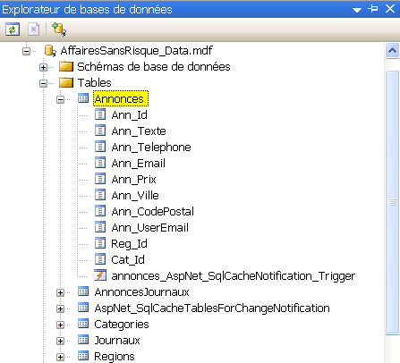
Nouveau trigger pour gérer la dépendance au niveau de l’UPDATE de la table.
Nouvelle table.

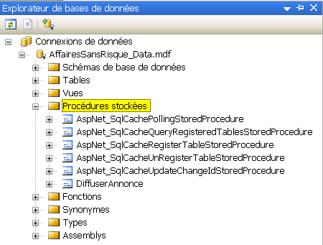
Nouvelles procédures stockées.

- Testez le fonctionnement de la dépendance de cache comme suit :
  - Exécutez la page AdministrerAnnonces.aspx.
  - Notez l’heure de chargement de la page.
  - Cliquez sur F5 (ou menu Afficher > Actualiser) dans Internet Explorer pour ré invoquer la page plusieurs fois de suite. Vous constatez que l’heure reste inchangée. Normal, la page est gérée par le cache. Elle n’est donc pas rechargée à chaque appel. Donc gain de performance !

  - Ne fermez pas IE.
  - Basculez dans l’Explorateur de bases de données de Visual Web Developer. Faites un clic droit sur la table Annonces > Afficher les données de la table.
  - Modifiez l’adresse email du tout premier enregistrement.
  - Re basculez sur IE et ré actualisez la page (F5).
  - L’heure a changé ! La dépendance de cache a été déclenchée par la base de données…

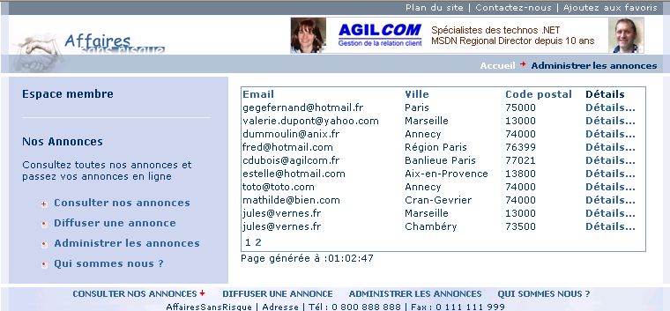
Il existe de nombreuses techniques de gestion de cache. Mais si vous voulez rafraîchir une page au plus prêt des changements des données dans la base, jusqu’à maintenant vous étiez contraint de scruter la base de données régulièrement et ce procédé peut se révéler très coûteux en performance.
Avec ce nouveau procédé de dépendance avec la base, ce qu’il faut comprendre, c’est que c’est la base de données qui vous prévient en temps voulu donc avec un maximum de gain en performance…. !

 Note :

Pour aller plus loin…

Utiliser une couche d’accès aux données avec ObjectDataSource

Il pourrait être judicieux d’implémenter une couche de composants métiers (BAL - Business Access Layer) travaillant avec une couche de composants d’accès aux données (DAL - Data Access Layer) pour encapsuler et abstraire la logique métier et d’accès aux données dans des librairies (.dll) séparées de vos pages web. C’est très utile pour factoriser et réutiliser votre code dédié à l’accès aux données et faciliter la montée en charge de votre application web si besoin. Vous travaillez peut-être déjà avec de tels composants aujourd’hui…

ASP.NET 2.0 propose le contrôle source de données ObjectDataSource pour vous brancher sur votre couche de composants plutôt que directement sur une base de données SQL Server.
Cet objet est capable d’invoquer les méthodes des composants pour insérer, détruire et mettre à jour les données plutôt que de fonctionner avec des requêtes SQL.

Nous verrons un exemple d’utilisation de l’ObjectDataSource à l’occasion de l’Atelier 6 sur la gestion des profils utilisateurs. Dans cet atelier, nous allons proposer à l’utilisateur de gérer sa sélection d’annonces « favorites » sur le site. Pour afficher la liste de cette sélection, nous utiliserons l’ObjectDataSource et un composant d’accès aux données.

Utiliser le cache de l’application web

Vous pouvez utiliser la dépendance de cache également au niveau application en utilisant l’objet Cache. Pour définir une nouvelle dépendance de cache, vous écrirez par exemple :

Cache.Insert( «annonces», annonces, new SqlCacheDependency («dcAffairesSansRisque», «annonces»)

Rendez-vous dans le prochain atelier…

Dans l’atelier 5, Sécuriser l’application web, vous allez implémenter la sécurité dans votre application de façon à contrôler l’accès aux pages web de celle-ci en fonction de l’identité de l’utilisateur. Vous apprendrez également à paramétrer des rôles.


Requête d’interrogation type XPath.

